理解 Java 多线程和并发

# 什么是线程、多线程

## 线程

了解线程之前，首先需要知道进程。操作系统在运行一个程序时，会为其创建一个进程。进程是具有独立功能的程序关于某个数据集合上的一次运行活动，是系统进行资源分配的基本单位，它具有独立的地址空间。

为了更高性能、低开销地处理任务，线程应运而生。线程是进程中的一个运行实体，是CPU调度的基本单位。它包含了线程ID、线程状态、寄存器（用于保存上下文环境）、栈和栈指针等属性。线程能够创建和撤销另一个线程，在同一个进程内的线程共享进程的地址空间和资源。

### Java线程

在JVM中线程由Thread对象表示。创建Thread对象并调用start()方法后，会调用native的start0()方法，start0对应的是JNI的JVM_StartThread方法:

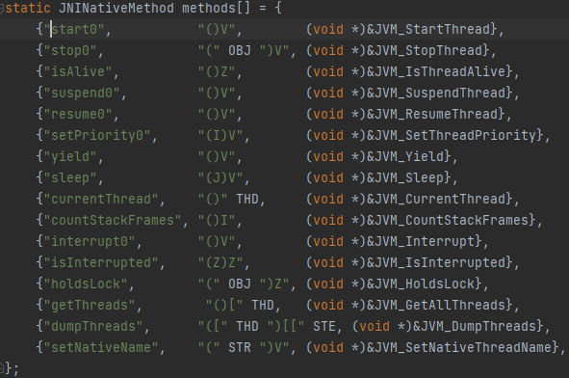

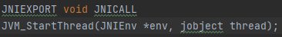

此方法在hotspot的jvm.cpp源文件中被使用：

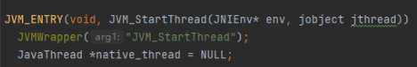

定位到创建线程方法：







pthread_create()是Linux创建线程的系统调用。

由上可见，创建并运行一个Thread对象，实际上在Linux操作系统中创建了一个内核级线程，即Java Thread 和内核线程是1：1关系。

在上古时期（JDK1.3以前），JVM创建的是Green thread。Green thread指的是由虚拟机或者运行时库调度的线程，而并不是被OS调度。它仅短暂的在1997-2000之间被使用。此后的JDK版本创建的线程都直接由OS调度。

### Java线程状态

在JVM（非操作系统）中，线程状态分为如下6种：

|  |  |
| --- | --- |
| 状态 | 描述 |
| NEW | 线程被创建但未启动 |
| RUNNABLE | 正在执行或者具备执行条件 |
| BLOCKED | 等待锁引起阻塞 |
| WAITING | 无时间限制地等待另一条线程执行某个动作 |
| TIMED_WAITING | 在有限时间内等待另一条线程执行某个动作 |
| TERMINATED | 线程结束执行 |

### 优先级

Thread#setPriority用于设置Java线程优先级，有效值范围为1-10。在JVM中启用线程优先级条件比较苛刻。需要同时满足（1）使用root权限运行程序（2）启动参数设置-XX:ThreadPriorityPolicy=1。

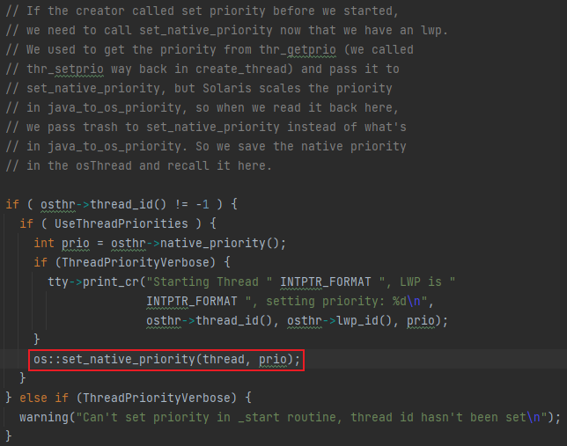

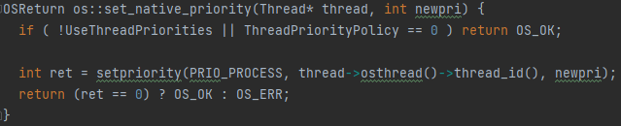

需要注意，在Java编程中需要尽量避免通过设置线程优先级方式实现业务逻辑，因为操作系统并不保证优先级高的线程一定优先于低优先级执行，并且过于依赖操作系统实现，对功能可靠性影响太大。

### Daemon

Java中的守护线程在Thread的对象中用daemon属性表示。

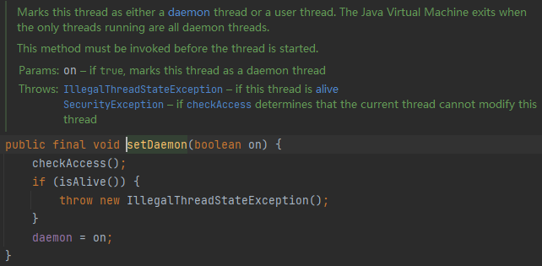

通过调用setDaemon方法使一条线程成为daemon线程，但是必须在调用start方法前设置。

Daemon线程不会影响JVM退出，当应用程序只剩下daemon线程后，JVM就会退出。因此不应该在daemon线程里做资源操作的业务，否则容易出现如文件数据丢失等情况。

## 多线程

多线程（multithreading），是指从软件或者硬件上实现多个线程并发执行的技术。

### 软件多线程

即便处理器只能运行一个线程，操作系统也可以通过快速的在不同线程之间进行切换，由于时间间隔很小，来给用户造成一种多个线程同时运行的假象。这样的程序运行机制被称为软件多线程。如微软的Windows作业系统和Linux就是在各个不同的线程间来回切换，被称为单人多任务作业系统。而DOS这类文字接口作业系统在一个时间只能处理一项工作，被视为单人单工作业系统。

### 硬件多线程

存在多个处理器时，每个处理器可以独立执行指令，达到并行效果。也有些技术，如CMT，依靠硬件执行线程切换，获得多线程能力。

### 为什么要使用多线程

1. 处理器性能提升的方式从更高的主频向更多的核心发展，合理利用多个核心的处理能力不仅能够大幅提升程序的执行速度，也是对硬件的充分使用；
2. 通过多线程进行业务拆分处理，能够显著降低程序响应时间，提升用户体验；
3. Java为多线程编程提供了良好、考究并且一致的编程模型，使开发人员能够更加专注于问题的解决，即为所遇到的问题建立合适的模型，而不是绞尽脑汁地考虑如何将其多线程化。一旦开发人员建立好了模型，稍做修改总是能够方便地映射到Java提供的多线程编程模型上。

### 上下文切换

通过软件实现的多线程技术中，CPU通过给每个线程分配CPU时间片来实现这个机制。时间片是CPU分配给各个线程的时间，因为时间片非常短，所以CPU通过不停地切换线程执行，让我们感觉多个线程是同时执行的，时间片一般是几十毫秒（ms）。

CPU通过时间片分配算法来循环执行任务，当前任务执行一个时间片后会切换到下一个任务。但是，在切换前会保存上一个任务的状态，以便下次切换回这个任务时，可以再加载这个任务的状态。所以任务从保存到再加载的过程就是一次上下文切换。

# 多线程编程的一些挑战

Java内存模型决定了线程间通过共享内存进行通信。在操作存储在对内存中的数据，如实例域、静态域和数组元素，处理不当时会因为内存可见性引发的并发安全问题。例如对实例变量i进行并发i++操作、对非线程安全的集合进行并发操作等。

常见的解决并发安全问题的方式是加同步锁，保证所有在临界区内的操作顺序执行。但是对锁的使用不当时容易引起死锁。

# 并发编程基础

## JMM（Java 内存模型）

Java线程之间的通信由JMM（Java内存模型）控制，JMM决定一个线程对共享变量的写入何时对另一个线程可见。从抽象的角度来看，JMM定义了线程和主内存之间的抽象关系：线程之间的共享变量存储在主内存（MainMemory）中，每个线程都有一个私有的本地内存（LocalMemory），本地内存中存储了该线程以读/写共享变量的副本。本地内存是JMM的一个抽象概念，并不真实存在。它涵盖了缓存、写缓冲区、寄存器以及其他的硬件和编译器优化。

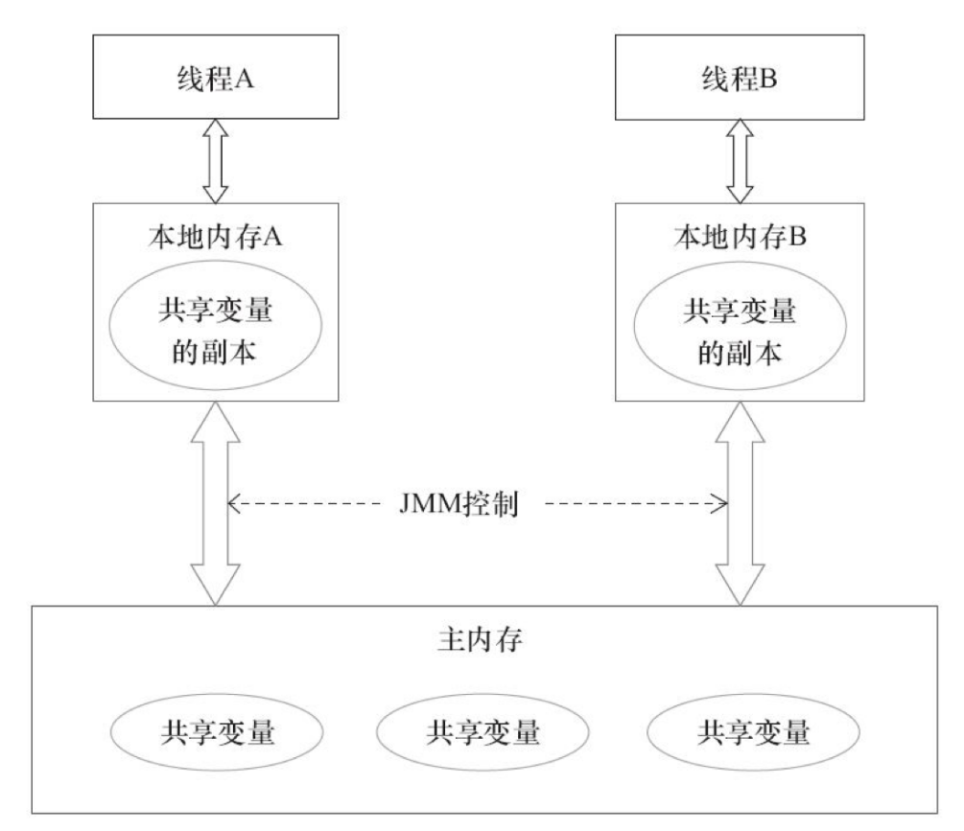

从整体来看，这两个步骤实质上是线程A在向线程B发送消息，而且这个通信过程必须要经过主内存。JMM通过控制主内存与每个线程的本地内存之间的交互，来为Java程序员提供内存可见性保证。

## 重排序

重排序是指编译器和处理器为了优化程序性能而对指令序列进行重新排序的一种手段。

重排序分3种类型：

1. 编译器优化的重排序。编译器在不改变单线程程序语义的前提下，可以重新安排语句的执行顺序。
2. 指令级并行的重排序。现代处理器采用了指令级并行技术（InstructionLevelParallelism，ILP）来将多条指令重叠执行。如果不存在数据依赖性，处理器可以改变语句对应机器指令的执行顺序。
3. 内存系统的重排序。由于处理器使用缓存和读/写缓冲区，这使得加载和存储操作看上去可能是在乱序执行。从Java源代码到最终实际执行的指令序列，会分别经历下面3种重排序：

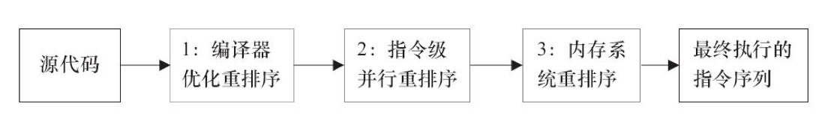

上述的1属于编译器重排序，2和3属于处理器重排序。这些重排序可能会导致多线程程序出现内存可见性问题。对于编译器，JMM的编译器重排序规则会禁止特定类型的编译器重排序（不是所有的编译器重排序都要禁止）。对于处理器重排序，JMM的处理器重排序规则会要求Java编译器在生成指令序列时，插入特定类型的内存屏障（MemoryBarriers，Intel称之为MemoryFence）指令，通过内存屏障指令来禁止特定类型的处理器重排序。

JMM把内存屏障指令分为4类：

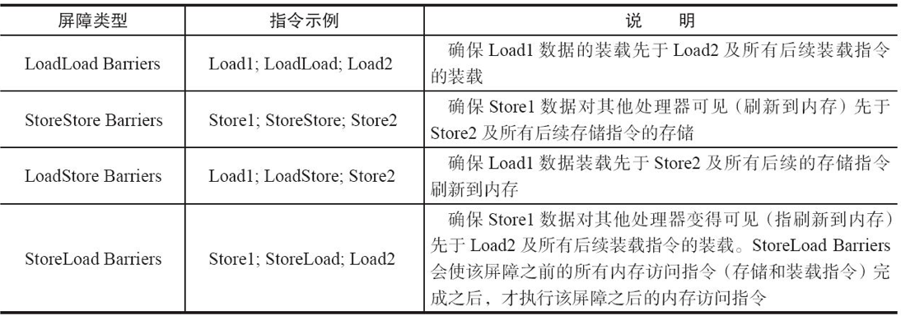

**测试对象**

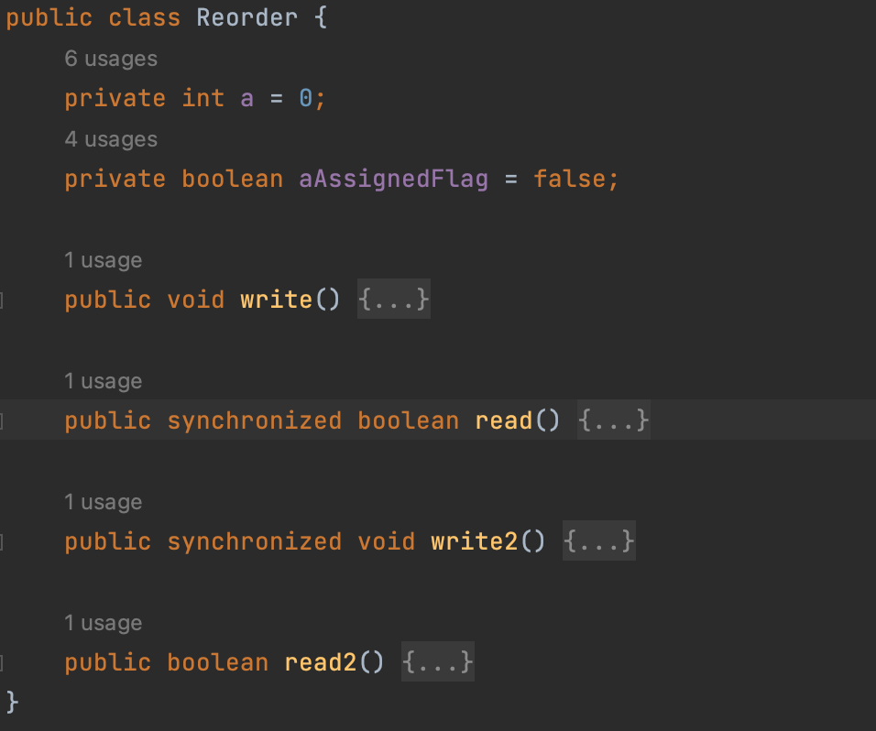

**重排序测试1**

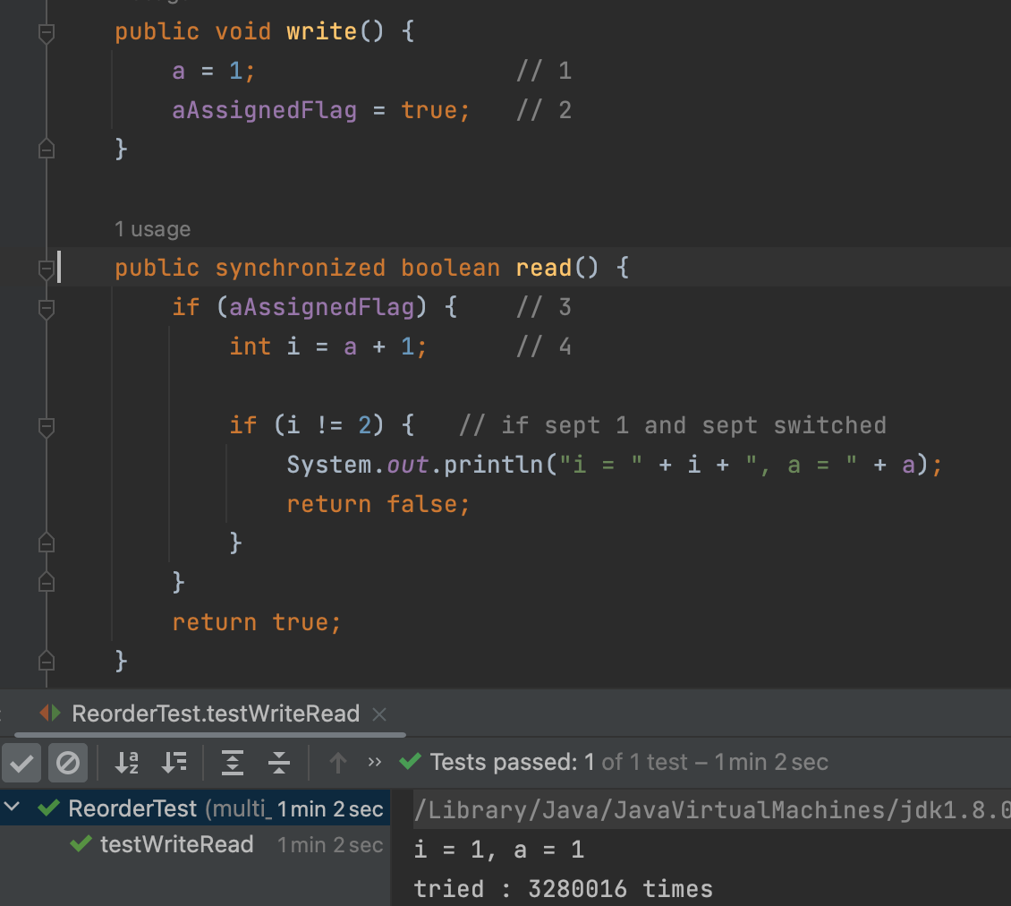

**重排序测试2**

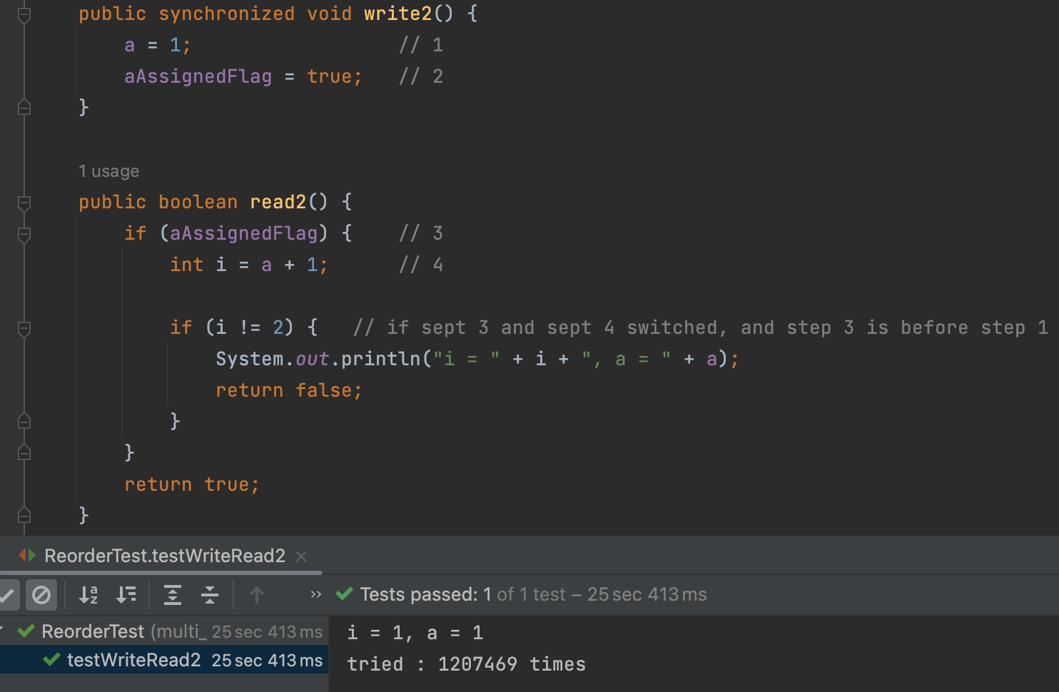

## 顺序一致性

当代码中包含数据竞争时，程序的执行往往产生违反直觉的结果。如果一个多线程程序能正确同步，这个程序将是一个没有数据竞争的程序。

顺序一致性内存模型是一个被计算机科学家理想化了的理论参考模型，它为程序员提供了极强的内存可见性保证。顺序一致性内存模型有两大特性。

1. 一个线程中的所有操作必须按照程序的顺序来执行。

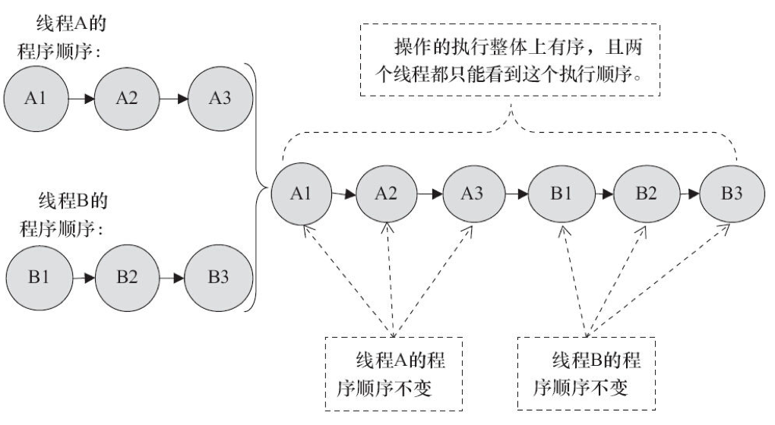

1. （不管程序是否同步）所有线程都只能看到一个单一的操作执行顺序。在顺序一致性内存模型中，每个操作都必须原子执行且立刻对所有线程可见。

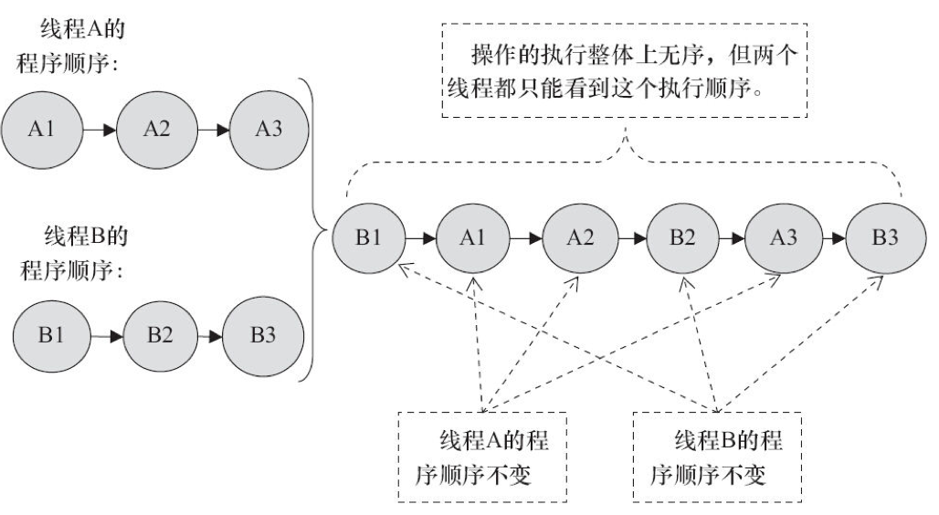

但是...

JMM不保证未同步程序的执行结果与该程序在顺序一致性模型中的执行结果一致。因为如果想要保证执行结果一致，JMM需要禁止大量的处理器和编译器的优化，这对程序的执行性能会产生很大的影响。而且未同步程序在顺序一致性模型中执行时，整体是无序的，其执行结果往往无法预知。而且，保证未同步程序在这两个模型中的执行结果一致没什么意义。

## final域

final修饰的基本类型字段无法被修改，引用类型无法改编引用，但可以修改其内容。这是在语法上对于开发者的约束。下面主要说明final具体实现的语义。

### 写final域的重排序规则

可以确保：在对象引用为任意线程可见之前，对象的final域已经被正确初始化过了，而普通域不具有这个保障。

示例代码：

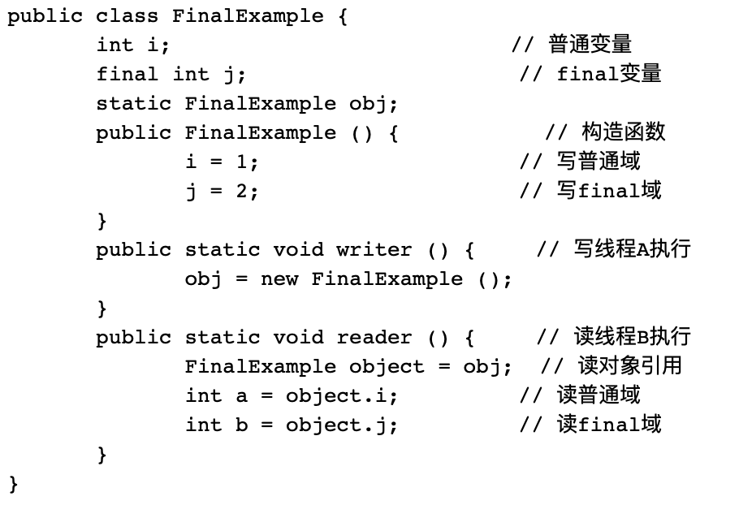

下图是可能的一种执行顺序：

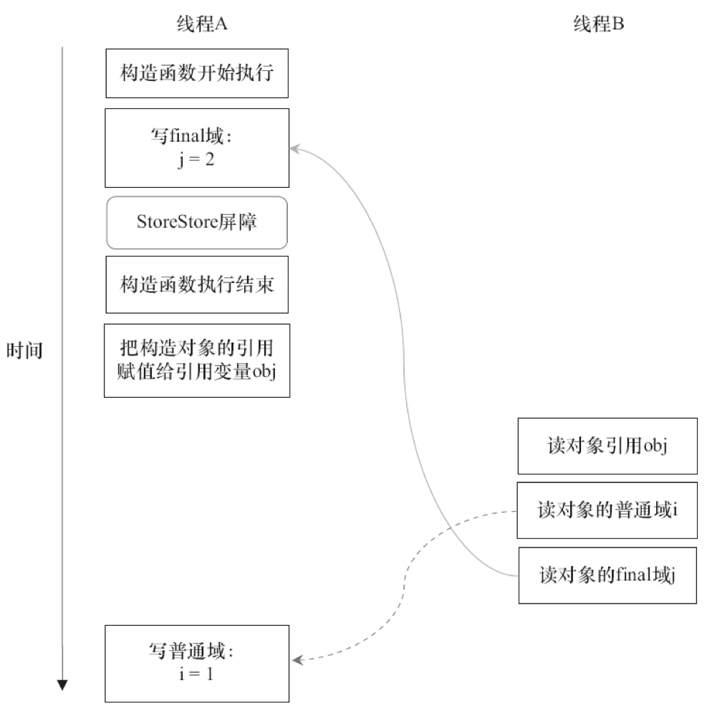

### 读final域的重排序规则

可以确保：在读一个对象的final域之前，一定会先读包含这个final域的对象的引用。

下图是可能的一种执行顺序：

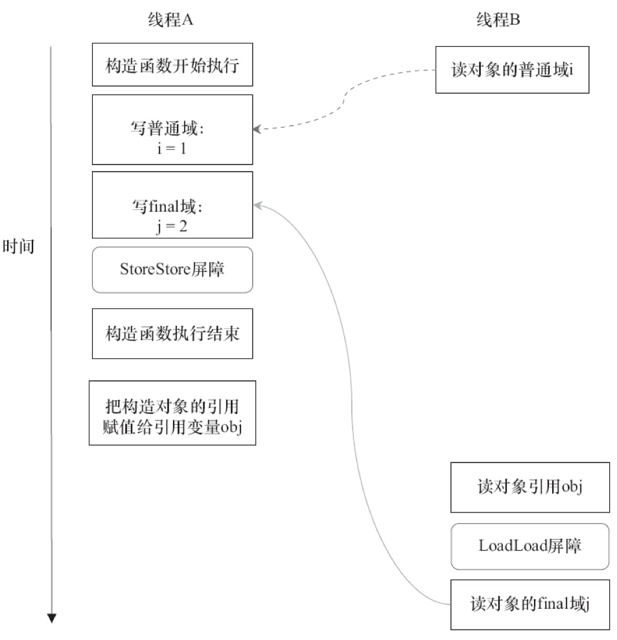

### 引用类型的final域

对于引用类型，写final域的重排序规则对编译器和处理器增加了如下约束：在构造函数内对一个final引用的对象的成员域的写入，与随后在构造函数外把这个被构造对象的引用赋值给一个引用变量，这两个操作之间不能重排序。

## volatile

volatile变量自身具有下列特性:

1. 可见性

对一个volatile变量的读，总是能看到（任意线程）对这个volatile变量最后的写入。

1. 原子性

对任意单个volatile变量的读/写具有原子性，但类似于volatile++这种复合操作不具有原子性。

**volatile 写**的内存语义为：当写一个volatile变量时，JMM会把该线程对应的本地内存中的共享变量值刷新到主内存；

**volatile 读**的内存语义为：当读一个volatile变量时，JMM会把该线程对应的本地内存置为无效。线程接下来将从主内存中读取共享变量。

为了实现volatile的内存语义，编译器在生成字节码时，会在指令序列中插入内存屏障来禁止特定类型的处理器重排序。对于编译器来说，发现一个最优布置来最小化插入屏障的总数几乎不可能。为此，JMM采取保守策略。下面是基于保守策略的JMM内存屏障插入策略:

·在每个volatile写操作的前面插入一个StoreStore屏障。

·在每个volatile写操作的后面插入一个StoreLoad屏障。

·在每个volatile读操作的后面插入一个LoadLoad屏障。

·在每个volatile读操作的后面插入一个LoadStore屏障。

上述内存屏障插入策略非常保守，但它可以保证在任意处理器平台，任意的程序中都能得到正确的volatile内存语义。不同处理器对于重排序的策略不同（如X86仅会对读-写操作重排序，不会对读-读、读-写、写-写重排序），编译器可以根据具体情况省略不必要的屏障。

## 对象头

在阐述3.6节之前，有必要先了解Java对象头内容。

对象初始化后被存储在对内存中，一个对象由三部分组成：对象头、实例数据、对齐填充。其中对象头由“Mark Word”、类型指针和数组长度组成（仅针对数组对象）组成。图示如下：

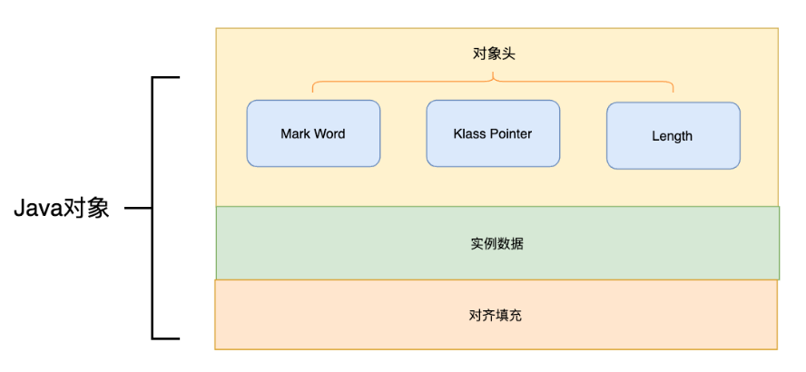

“Mark Word”包含了HashCode、GC分代年龄、锁状态标志、线程持有的锁、偏向线程ID等信息。根据对象处于不同的锁状态，其对象结构描述如下：

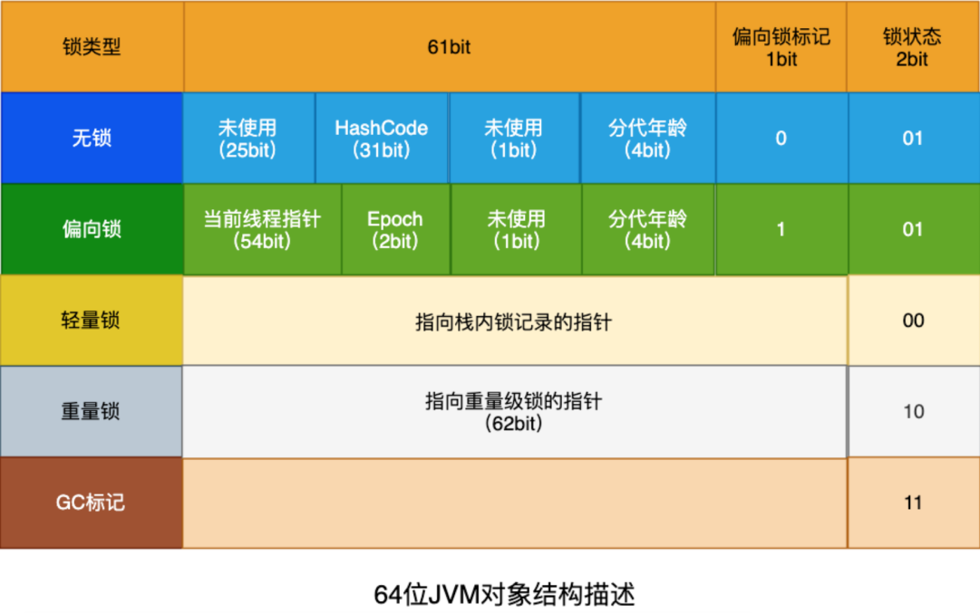

偏向锁与轻量级锁都是通过CAS实现

## 锁

锁是一种保护共享资源免受多个线程同时访问的机制。当一个线程获得锁时，它将独占对资源的访问，直到它释放锁为止，从而保证线程安全。

### 内存语义

**获取锁的内存语义**：当线程获取锁时，JMM会把该线程对应的本地内存置为无效，从而使的被监视器所保护的临界区代码必须从主内存读取共享变量；

**释放锁的内存语义**：当线程释放锁时，JMM会把该线程本地内存中的共享变量刷新到主内存中。

### 实现机制

#### synchronized

1. synchronized 修饰方法

方法级的同步是隐式，即无需通过字节码指令来控制的，它实现在方法调用和返回操作之中。JVM可以从方法常量池中的方法表结构(method_info Structure) 中的 **ACC_SYNCHRONIZED** 访问标志区分一个方法是否同步方法。当方法调用时，调用指令将会检查方法的 ACC_SYNCHRONIZED 访问标志是否被设置，如果设置了，执行线程将先持有monitor，然后再执行方法，最后再方法完成(无论是正常完成还是非正常完成)时释放monitor。在方法执行期间，执行线程持有了monitor，其他任何线程都无法再获得同一个monitor。如果一个同步方法执行期间抛 出了异常，并且在方法内部无法处理此异常，那这个同步方法所持有的monitor将在异常抛到同步方法之外时自动释放。

这里的monitor与对象头中的锁状态紧密相关，在没有线程竞争的时候，首先使用的就是偏向锁，根据竞争情况再考虑释放进行锁升级。

1. synchronized 修饰代码块
2. 验证

进入/target/classes/multi_thread目录下执行 javap -v SyncObj.class

1. 验证同步方法同步标识

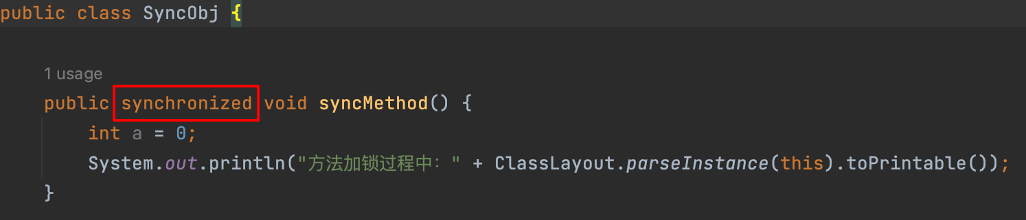

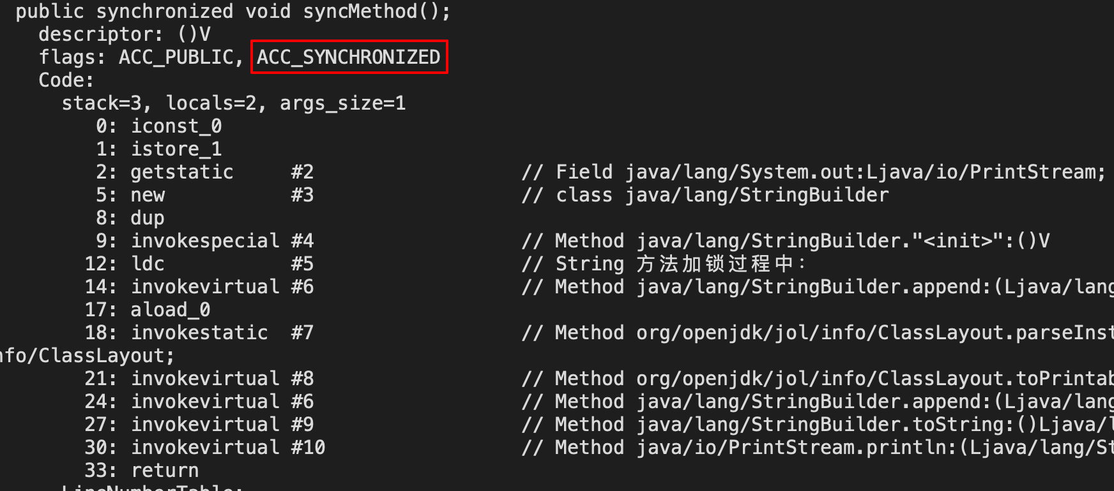

1. 验证同步代码块字节码指令

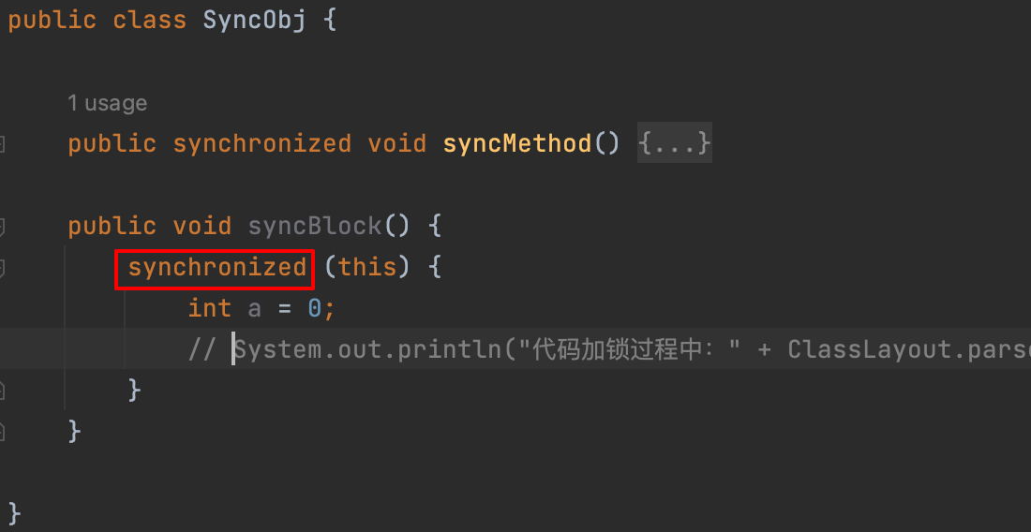

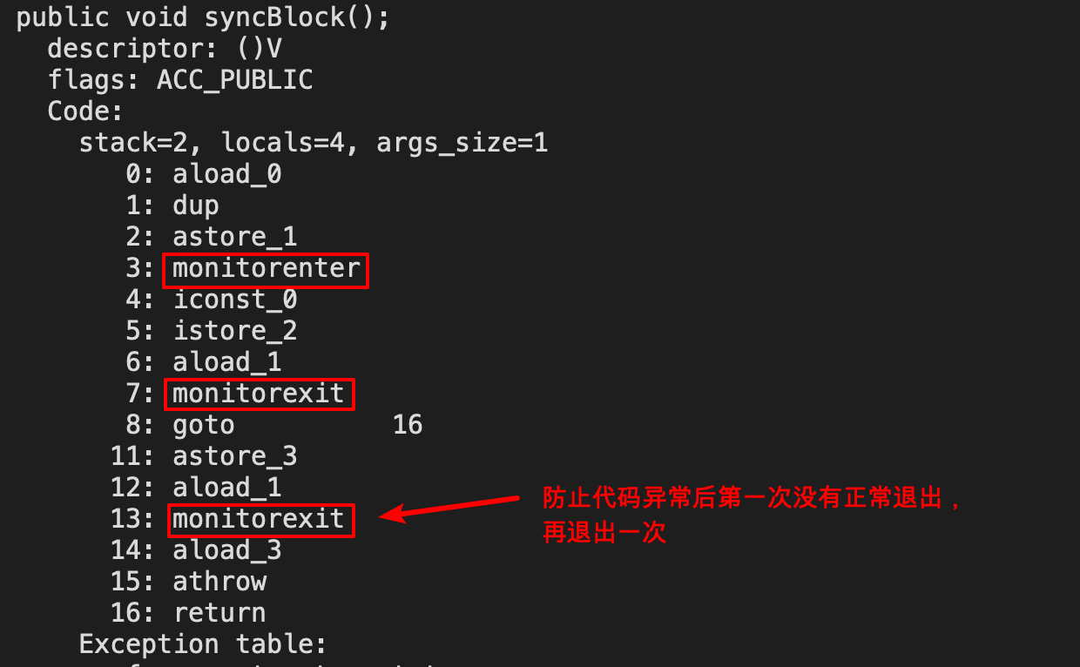

1. 验证锁升级

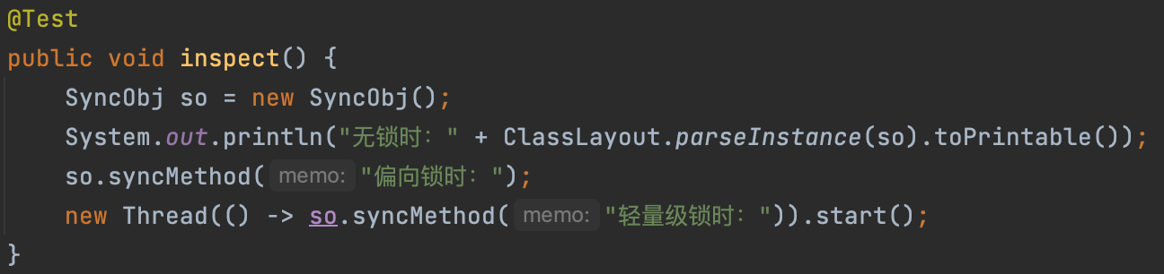

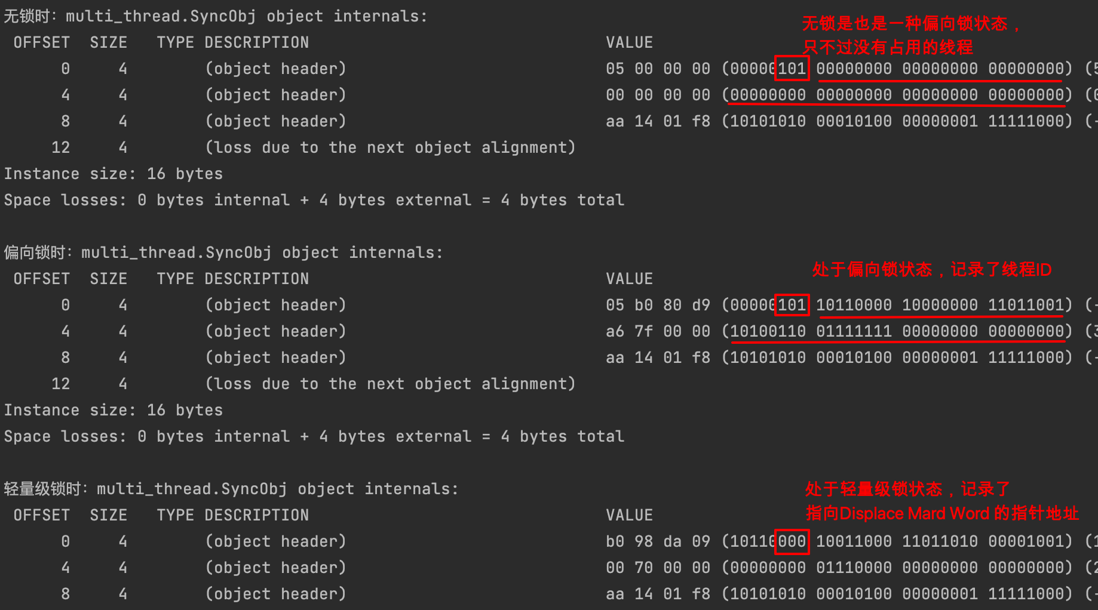

#### Lock

在Lock接口出现之前，Java程序是靠synchronized关键字实现锁功能的，而JavaSE5之后，并发包中新增了Lock接口（以及相关实现类）用来实现锁功能，它提供了与synchronized关键字类似的同步功能，只是在使用时需要显式地获取和释放锁。虽然它缺少了（通过synchronized块或者方法所提供的）隐式获取释放锁的便捷性，但是却拥有了锁获取与释放的可操作性、可中断的获取锁以及超时获取锁等多种synchronized关键字所不具备的同步特性。

Lock进行加解锁是通过读取、CAS设置Lock中同步器提供的state字段的值实现的。ReentrantLock是Lock接口的一个常用实现，它的类图如下：

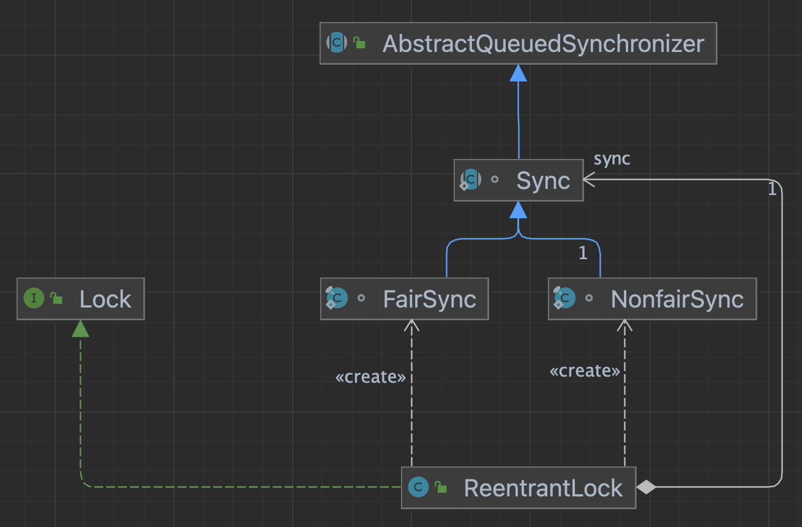

可以看到ReentrantLock的同步能力是由FairSync和NonfairSync两个同步器实现的。公平/非公平底层实现差异不大，主要看下默认的非公平锁实现。

锁的获取：

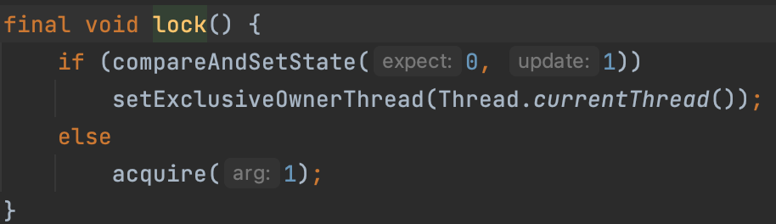

首先进行CAS更新，如果state为0则直接认为当前线程获取到锁，如果非0，则进行尝试获取：

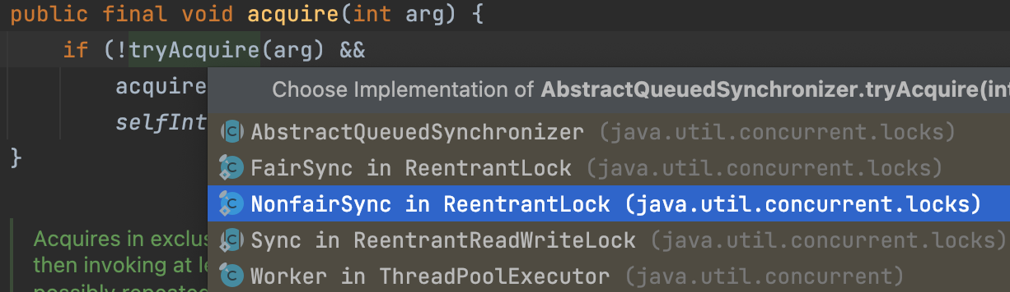

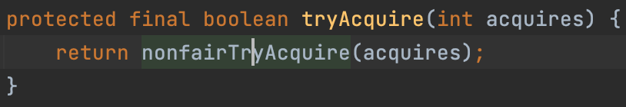

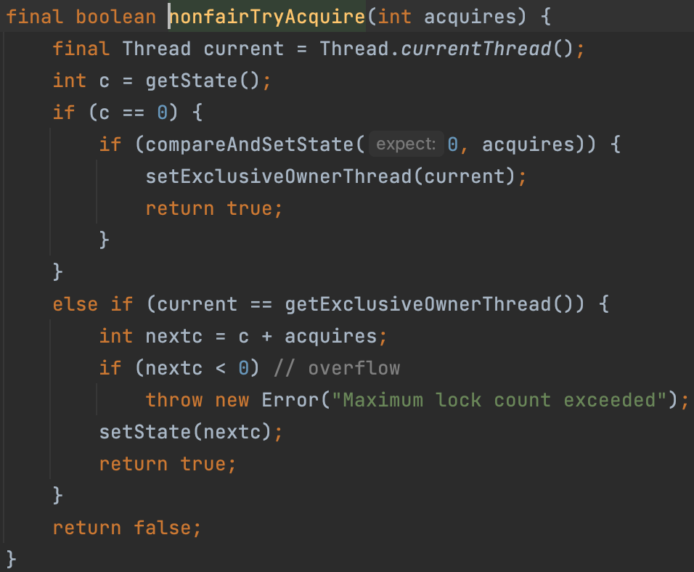

如果没有获取到返回false，就进入了等待队列。

CAS state的实现基于本地方法：

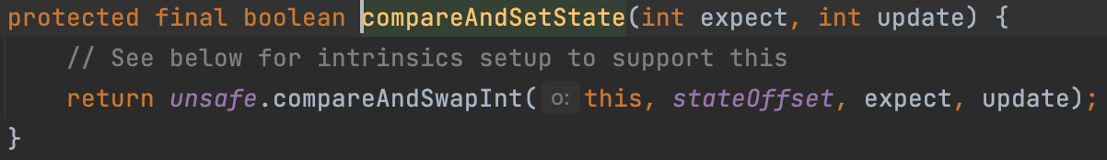

找到对应的hotspot源码（src/share/vm/prims/unsafe.cpp）：

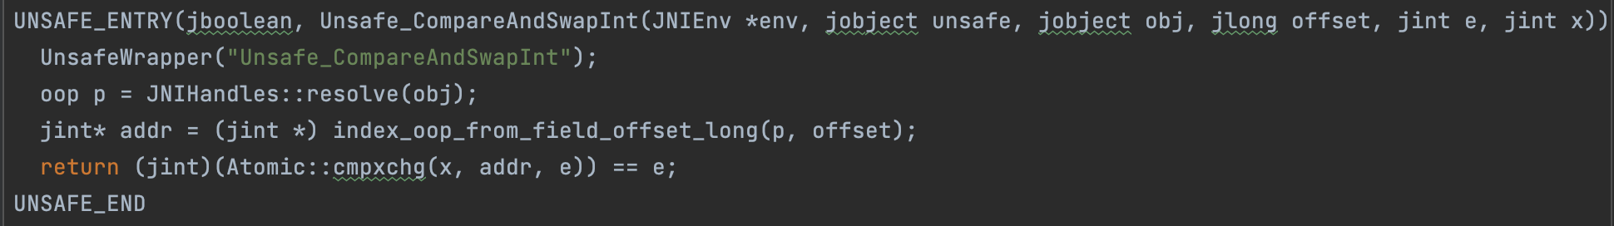

处理linux x86 cpu的实现（src/os_cpu/linux_x86/vm/atomic_linux_x86.inline.hpp）：

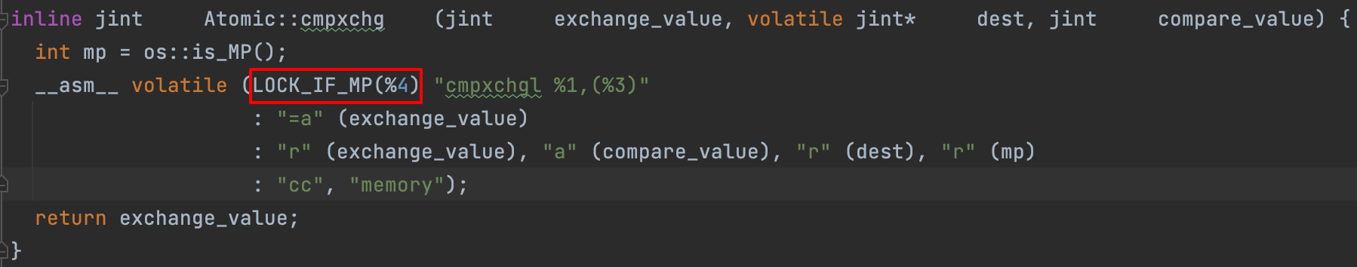

如上面源代码所示，程序会根据当前处理器的类型来决定是否为cmpxchg指令添加lock前缀。如果程序是在多处理器上运行，就为cmpxchg指令加上lock前缀。

intel的手册对lock前缀的说明如下:

1. 确保对内存的读改写操作原子执行。在Pentium及Pentium之前的处理器中，带有lock前缀的指令在执行期间会锁住总线，使得其他处理器暂时无法通过总线访问内存。很显然，这会带来昂贵的开销。从Pentium4、IntelXeon及P6处理器开始，Intel使用缓存锁定（CacheLocking）来保证指令执行的原子性。缓存锁定将大大降低lock前缀指令的执行开销。
2. 禁止该指令，与之前和之后的读和写指令重排序。
3. 把写缓冲区中的所有数据刷新到内存中。

所以Java中的CAS同时具有volatile读和volatile写的内存语义。

综上，ReentrantLock实现锁的方式是：1.声明volatile变量state；2.使用CAS读取并更新state。实际上juc包中的AQS,非阻塞数据结构和原子类都是使用这种模式实现的，示意图如下：

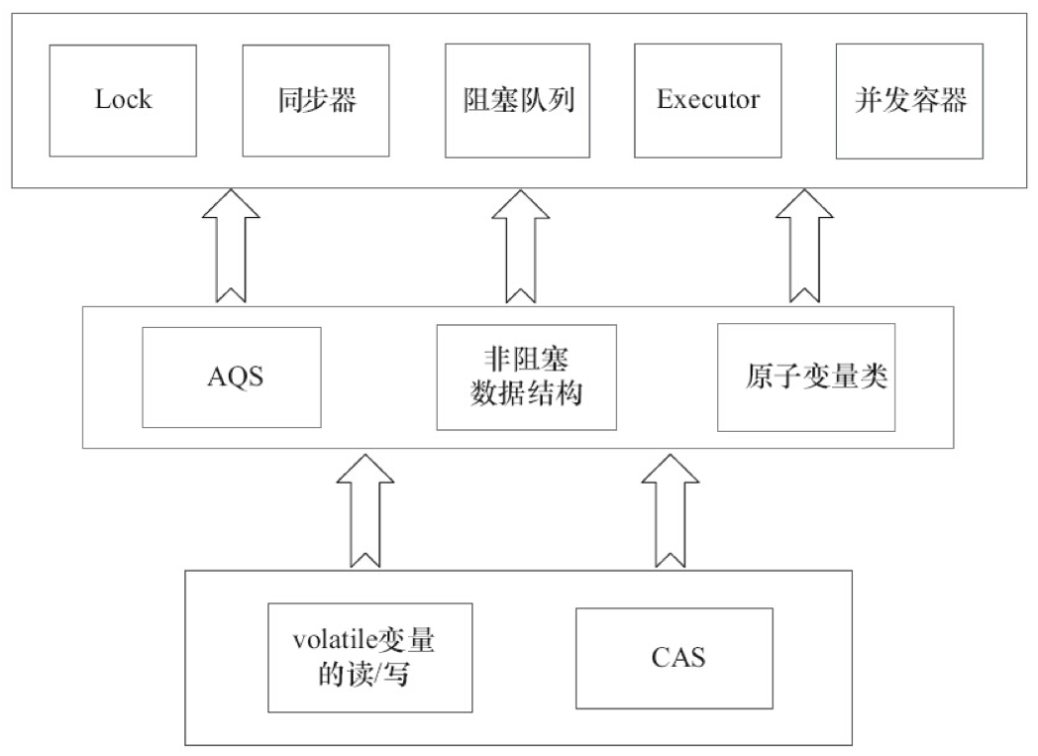

## 队列同步器AQS

### 简介

队列同步器AbstractQueuedSynchronizer是用来构建锁或者其他同步组件的基础框架，它使用了一个int成员变量表示同步状态，通过内置的双向FIFO队列来完成资源获取线程的排队工作。

它的基本结构图示为：

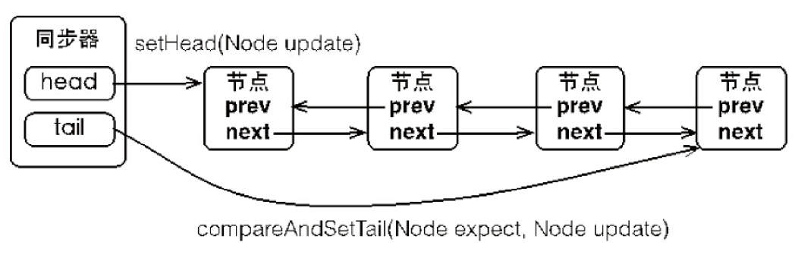

节点入队列：

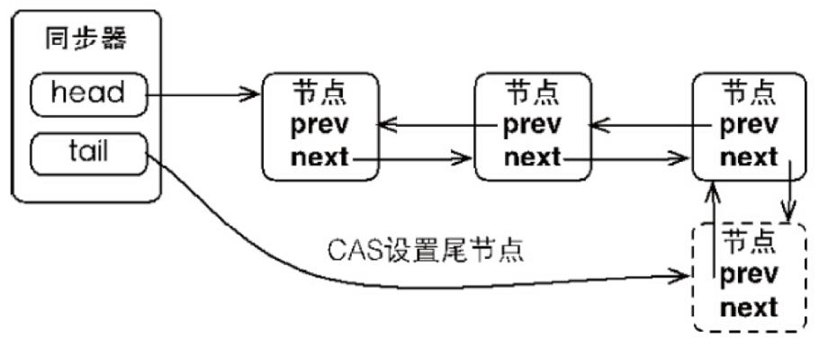

节点出队列：

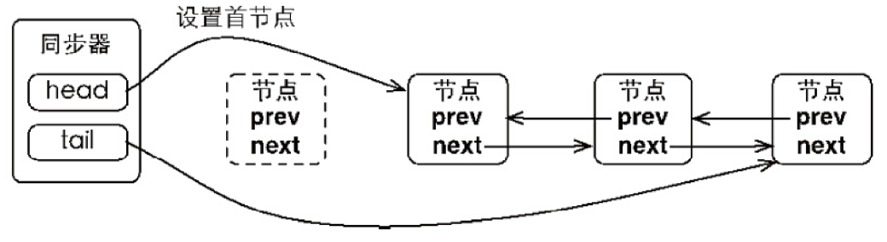

同步器提供的模板方法基本上分为3类：独占式获取与释放同步状态、共享式获取与释放同步状态和查询同步队列中的等待线程情况。

### 独占式同步状态获取与释放

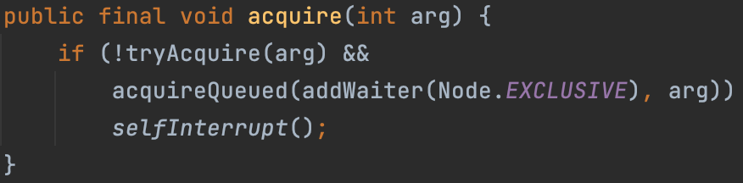

当同步状态获取失败时，构造一个独占式的Node并加入到同步队列：

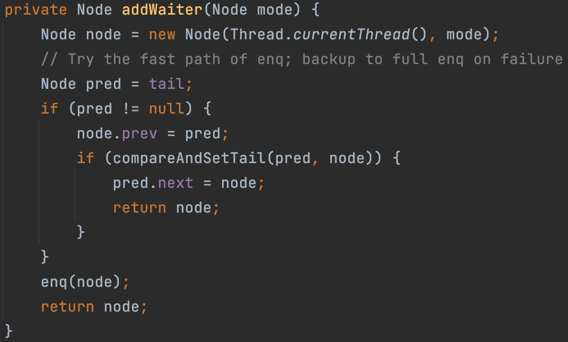

设置尾节点时，首先尝试使用CAS设置尾节点指向当前加入的节点，如果失败则通过enq方法死循环尝试设置：

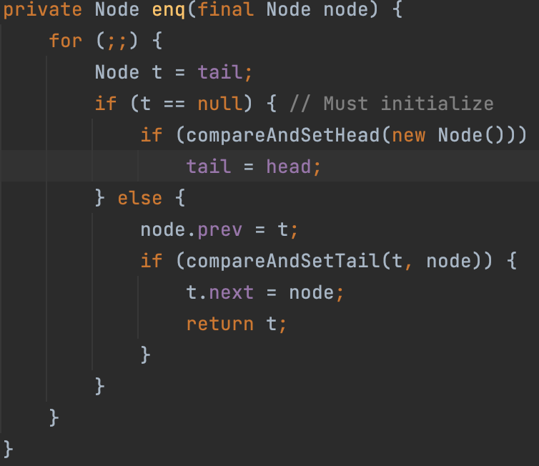

节点进入同步队列之后，就进入了一个自旋的过程，每个节点（或者说每个线程）都在自省地观察，当条件满足，获取到了同步状态，就可以从这个自旋过程中退出，否则依旧留在这个自旋过程中：

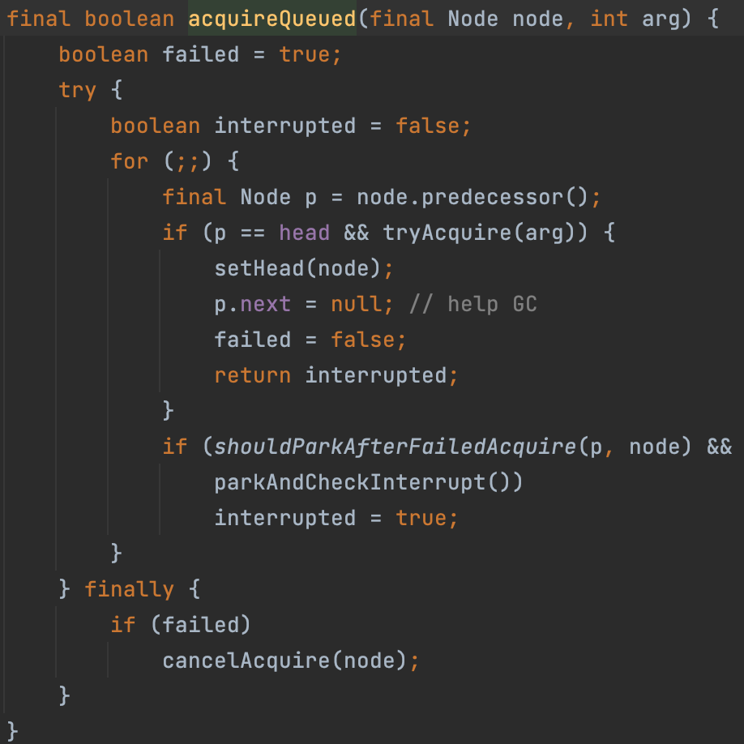

图示如下：

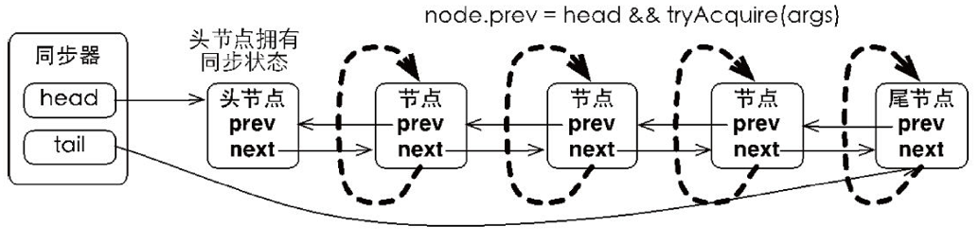

可以看到节点和节点之间在循环检查的过程中基本不相互通信，而是简单地判断自己的前驱是否为头节点，这样就使得节点的释放规则符合FIFO。

由此得到独占式同步状态获取流程：

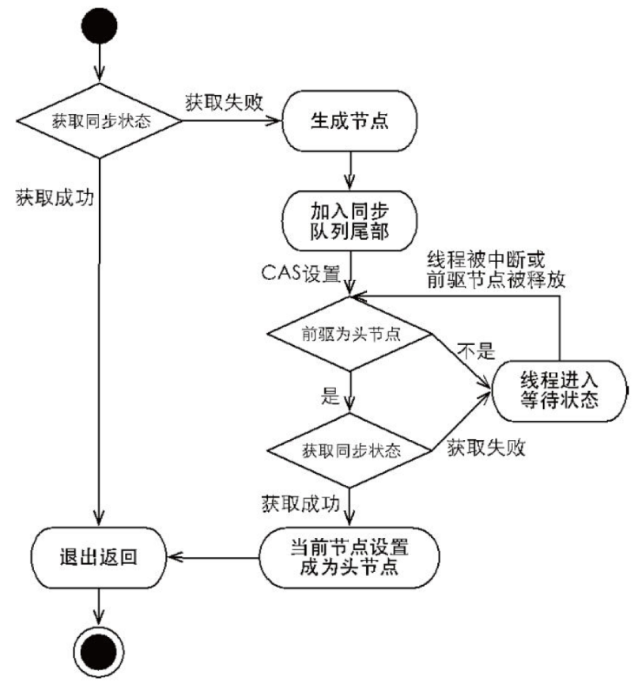

当前线程获取同步状态并执行了相应逻辑之后，就需要释放同步状态，使得后续节点能够继续获取同步状态。通过调用同步器的release(intarg)方法可以释放同步状态，该方法在释放了同步状态之后，会唤醒其后继节点：

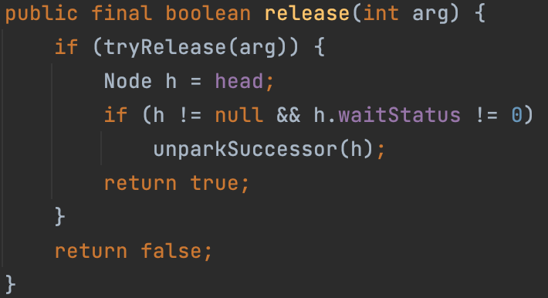

### 共享式同步状态获取与释放

共享式获取与独占式获取最主要的区别在于同一时刻能否有多个线程同时获取到同步状态。

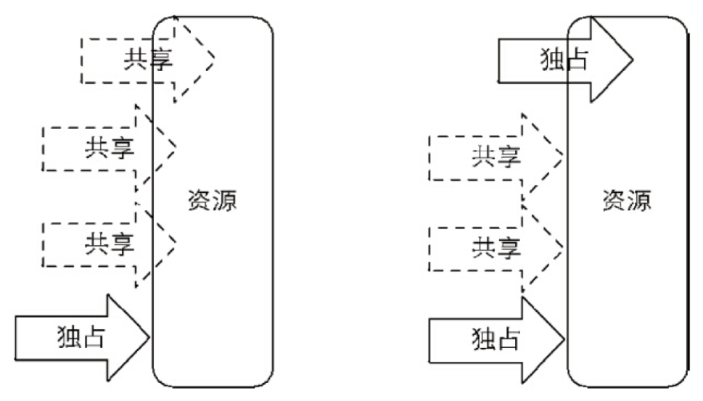

左半部分，共享式访问资源时，其他共享式的访问均被允许，而独占式访问被阻塞，右半部分是独占式访问资源时，同一时刻其他访问均被阻塞。

在获取共享状态时，只有当获取的共享状态小于 0 时才进入获取尝试获取逻辑，否则直接执行。

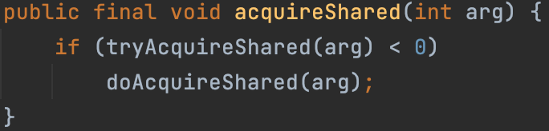

可以看到退出自旋的条件是前驱节点为头节点并且获取共享状态值>=0时

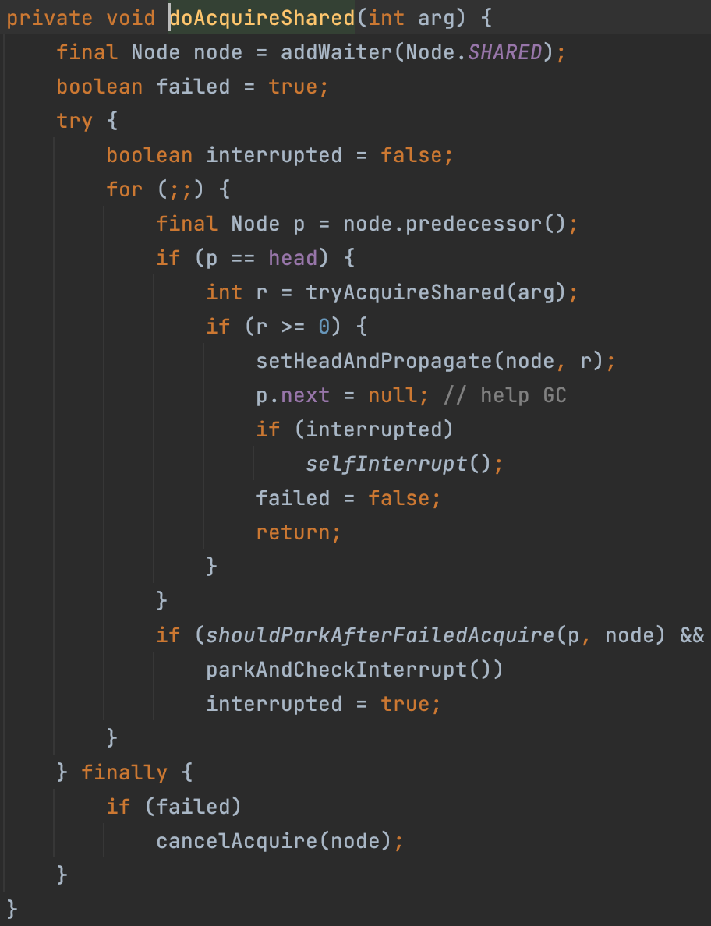

## Condition接口

任意一个Java对象，都拥有一组监视器方法（定义在java.lang.Object上），主要包括wait()、wait(longtimeout)、notify()以及notifyAll()方法，这些方法与synchronized同步关键字配合，可以实现等待/通知模式。Condition接口也提供了类似Object的监视器方法，与Lock配合可以实现等待/通知模式。

Condition定义了等待/通知两种类型的方法，当前线程调用这些方法时，需要提前获取到Condition对象关联的锁。获取一个Condition必须通过Lock的newCondition()方法：



在ArrayBlockingQueue中就使用lock和condition实现了put()和take()方法的阻塞效果：

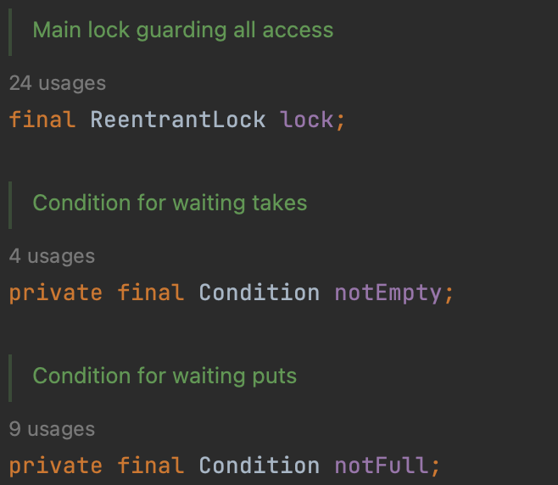

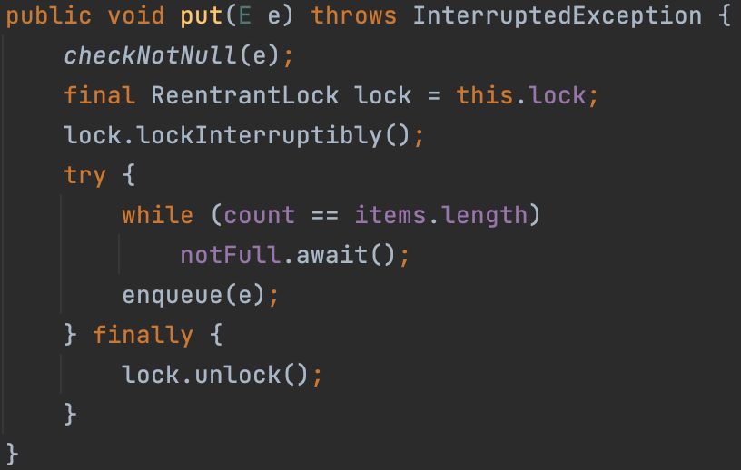

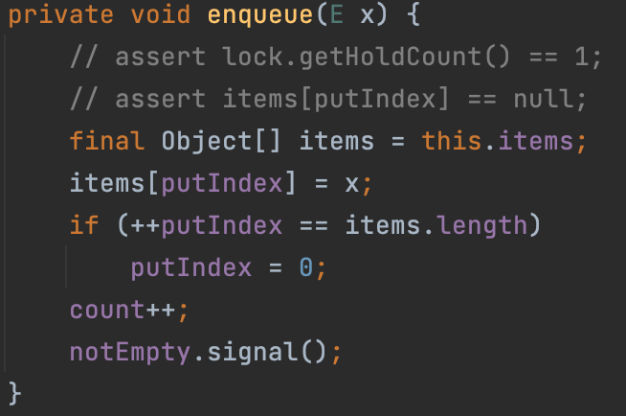

condition的基本结构如下：

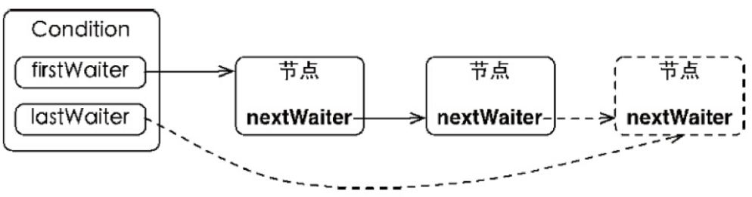

等待队列是一个FIFO的队列，在队列中的每个节点都包含了一个线程引用，该线程就是在Condition对象上等待的线程。

如果一个线程调用了Condition.await()方法，那么该线程将会释放锁、构造成节点加入等待队列并进入等待状态：

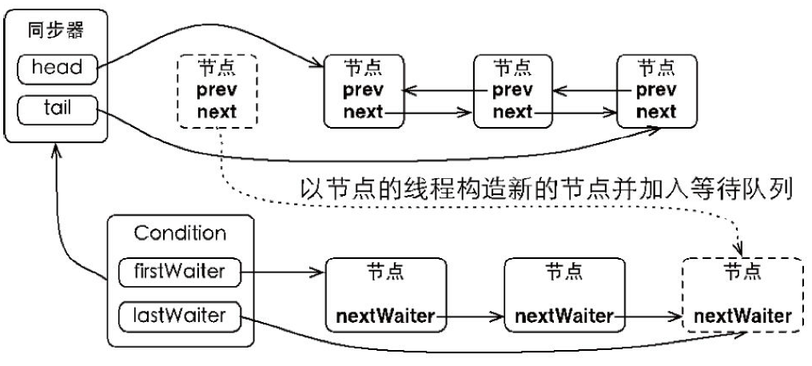

当调用Condition.signal()方法，将会唤醒在等待队列中等待时间最长的节点（首节点），在唤醒节点之前，会将节点移到同步队列中：

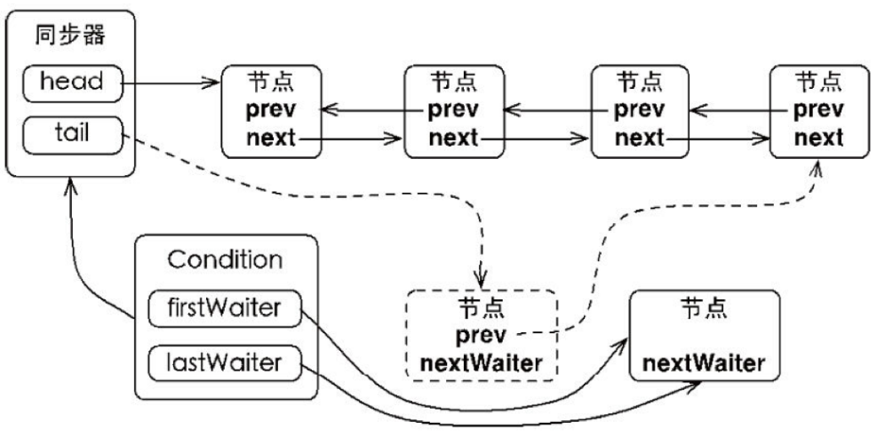

# 原子类

## 原子更新基本类型

原子更新基本类型：AtomicBoolean、AtomicInteger、AtomicLong。它们提供的方法类似，这里分析AtomicInteger的常用方法。

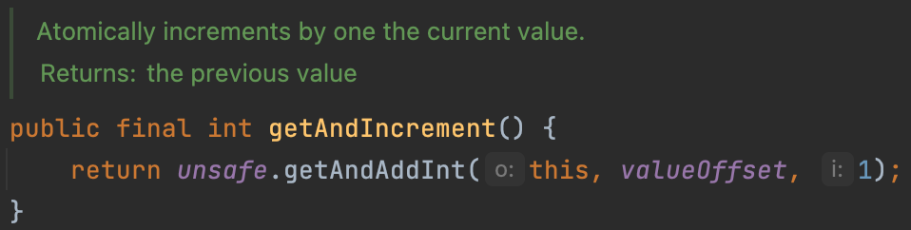

在Unsfae.java中找到实现如下：

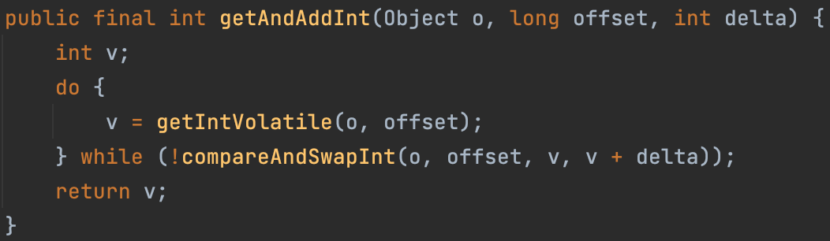

getIntVolatile是个本地方法：



找到对应的hotsopt实现（通过宏实现的，没有直接的方法）：

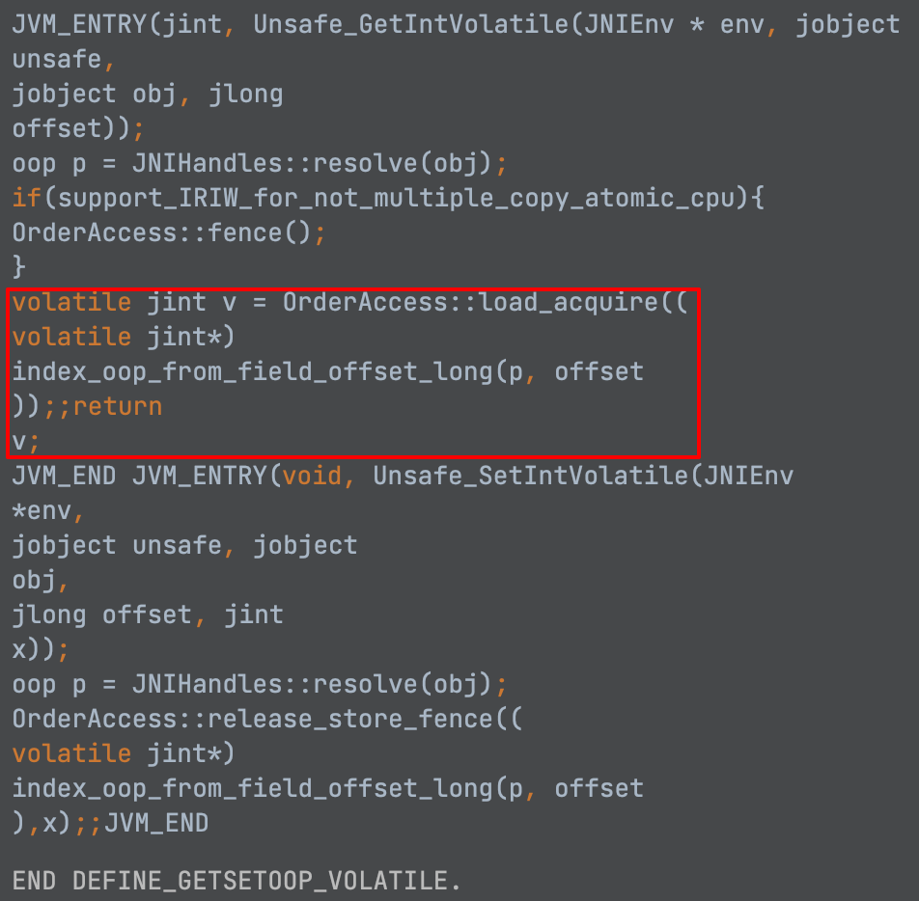

根据参考14，c/c++的volatile语义和java不同，volatile主要特性就是防止编译器优化将p地址的值缓冲到寄存器，防止编译器将变量访问打乱顺序。

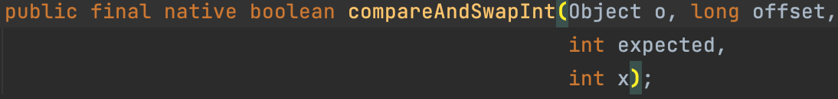

此方法在3.7.2.2章节解释过。因此可以看到AtomicInteger的getAndIncrement方法保证了原子性。

getAndAdd、incrementAndGet和compareAndSet等实现都是类似不再赘述。

## 原子更新数组

原子更新数组类型：AtomicIntegerArray、AtomicLongArray、AtomicReferenceArray。举例来看AtomicIntegerArray的方法。

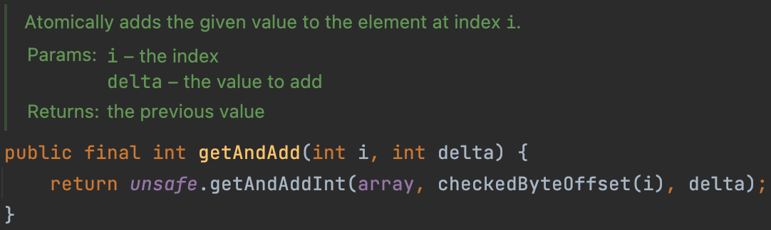

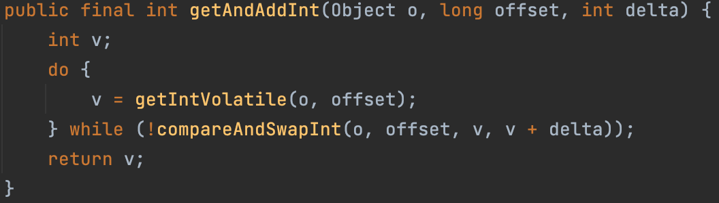

可以看到，getAndAdd方法调用的和原子基本类是一样的。

普通数组在并发操作时无法保证安全：

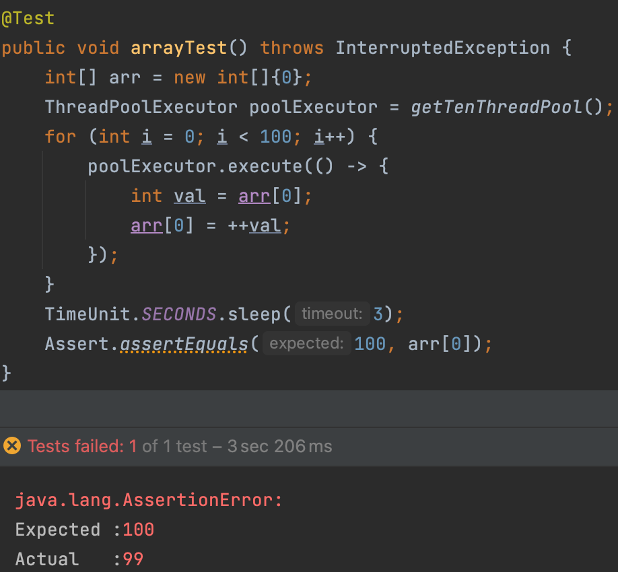

AtomicIntegerArray的使用方式和结果如下：

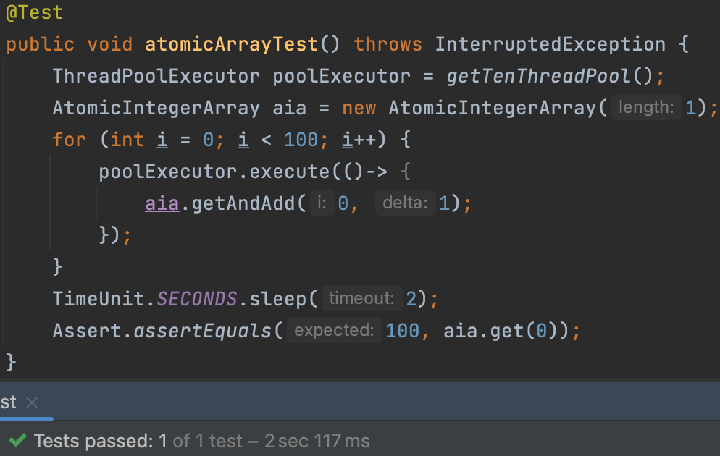

## 原子更新引用类型

原子更新引用类型：AtomicReference、AtomicStampedReference、AtomicMarkableReference。它们适合需要并发更新多个字段的场景。简单使用如下：

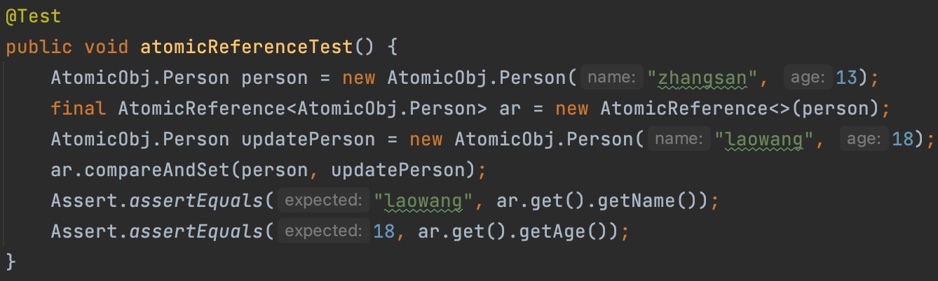

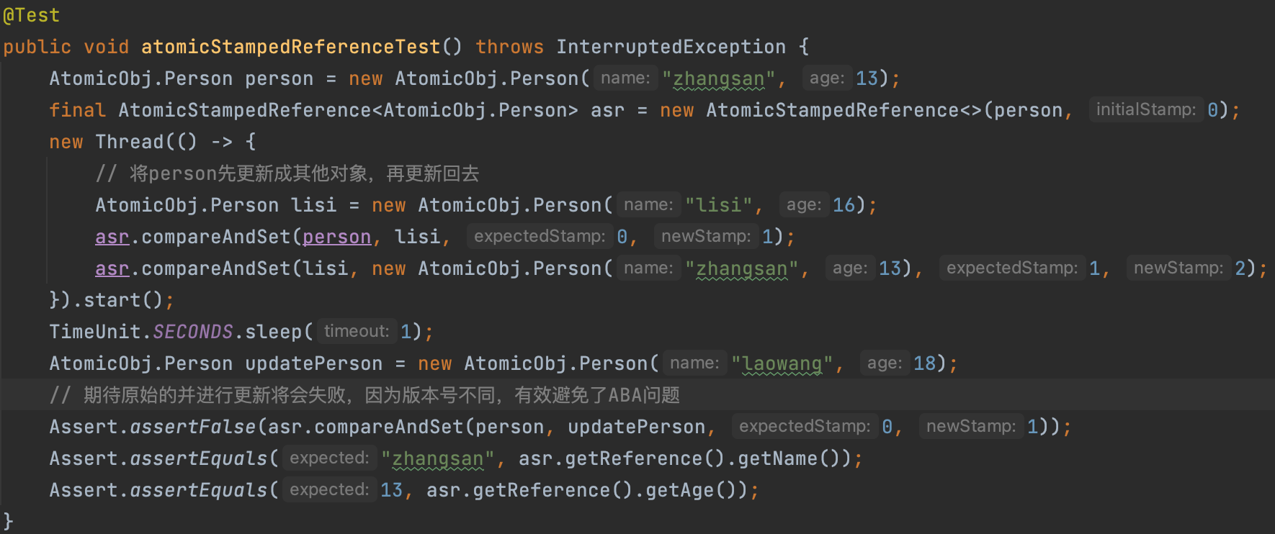

## 原子更新字段类型

原子更新字段类型：AtomicIntegerFieldUpdater、AtomicLongFieldUpdater、AtomicReferenceFieldUpdater。用于更新对象中的某个字段，并且要求该字段是public volatile修饰的。

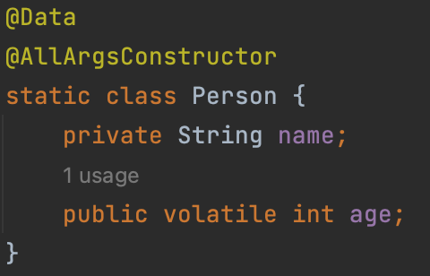

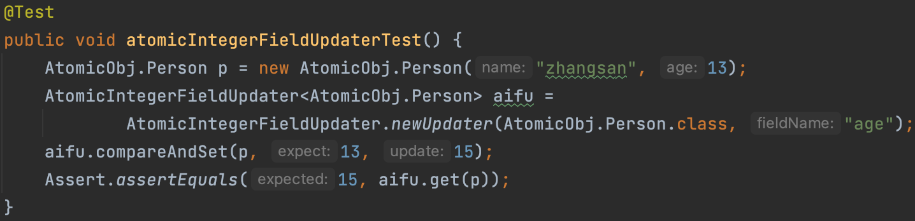

# 线程池

## 简介

线程池是一种多线程技术，通过合理地使用线程池能带来以下几点好处：

1. 降低资源消耗。通过复用已经创建的线程降低线程创建和销毁的资源消耗；
2. 提高响应速度。当任务到达时不必等线程创建即可直接执行；
3. 增加线程的可管理性。线程是稀缺资源，通过线程池可以防止线程过度使用，提高系统稳定性。

JDK中线程池的实现类是ThreadPoolExecutor，它常用的构造方法为：

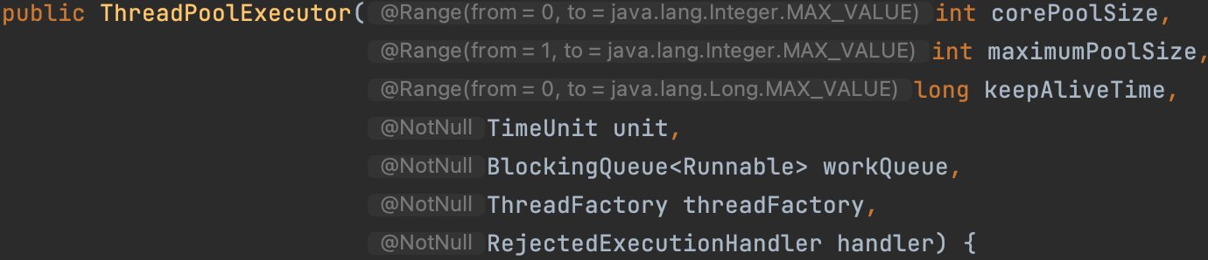

* corePoolSize：核心线程数。这些线程会一直保持在线程池中，即使处于空闲状态。只有当allowCoreThreadTimeOut参数被设置为true才会在空闲后被销毁；当提交一个任务到线程池时，线程池会创建一个线程来执行任务，即使其他空闲的基本线程能够执行新任务也会创建线程，等到需要执行的任务数大于线程池基本大小时就不再创建。如果调用了线程池的prestartAllCoreThreads()方法，线程池会提前创建并启动所有基本线程;

* maximumPoolSize：最大线程数；

* keepAliveTime：超过核心线程数的线程空闲的最长时间；

* unit：keepAliveTime的单位；

* workQueue：用于保存任务的阻塞队列；

* threadFactory：线程池创建线程时使用的工厂；

* handler：当队列任务已满并且最有的线程都处于繁忙时，提交的任务要执行的拒绝处理器。

execute方法执行流程：

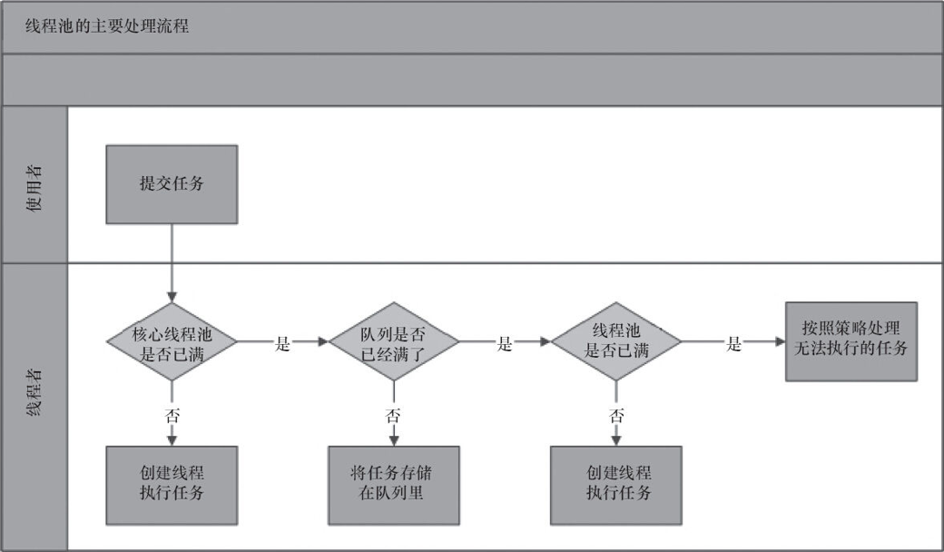

## 线程池使用

* 线程池创建

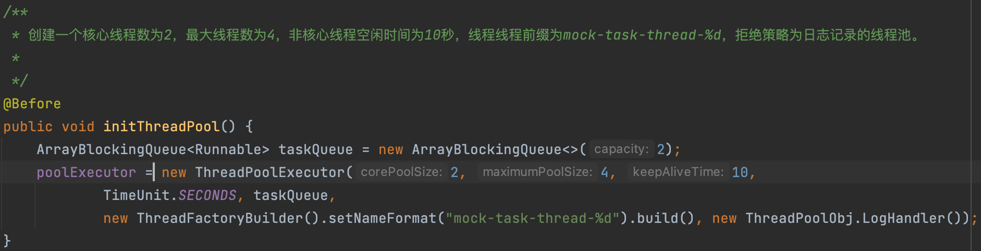

* 测试核心线程数满时优先进入任务队列等待：

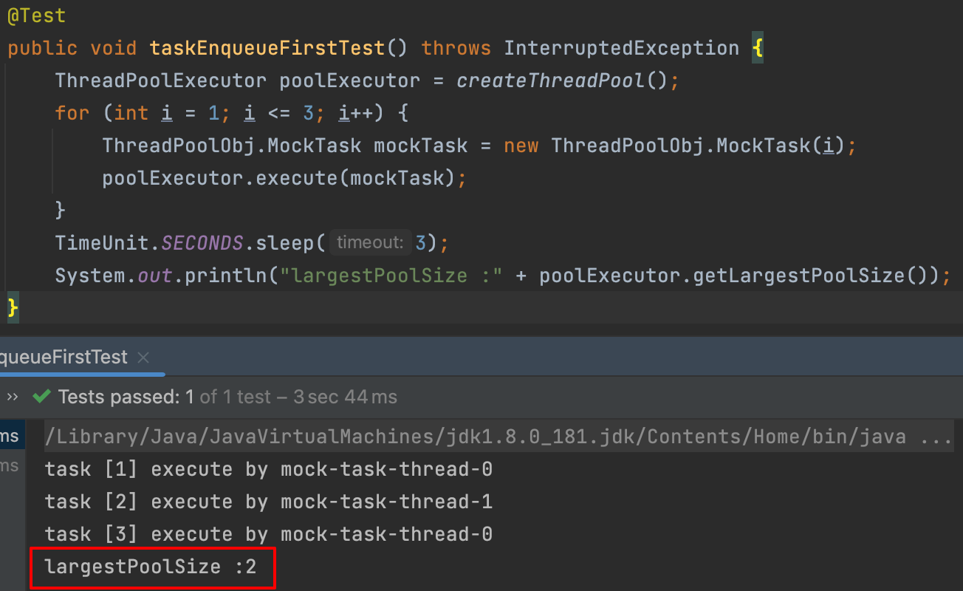

* 测试任务队列满后创建新线程执行：

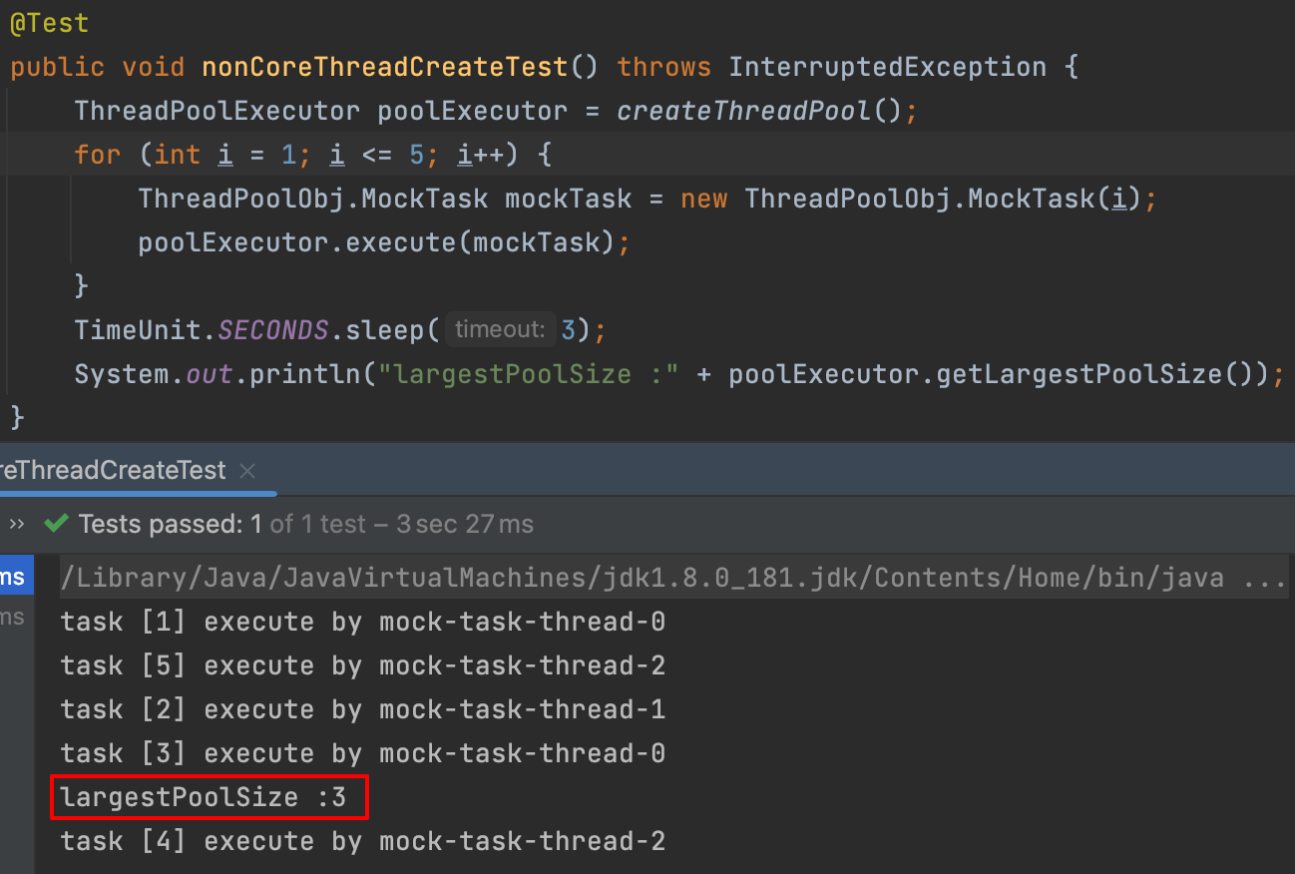

* 测试拒绝策略执行：

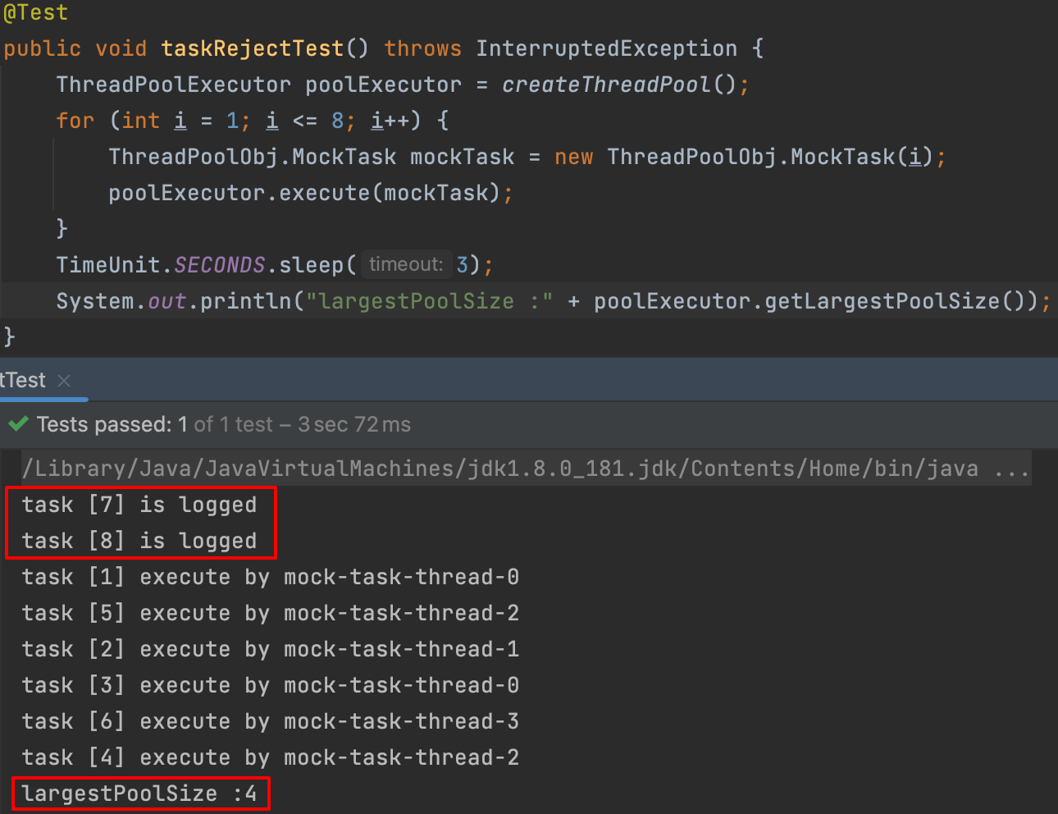

《Java开发手册》中对于线程池有两个强制要求：

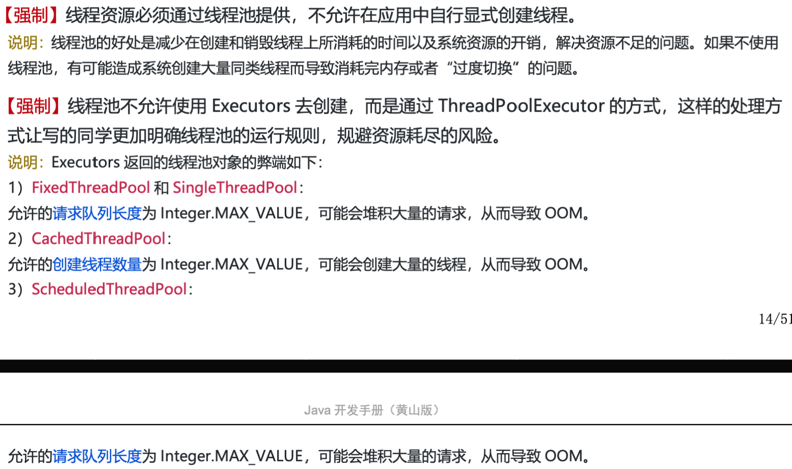

## 关闭线程池

shutdown

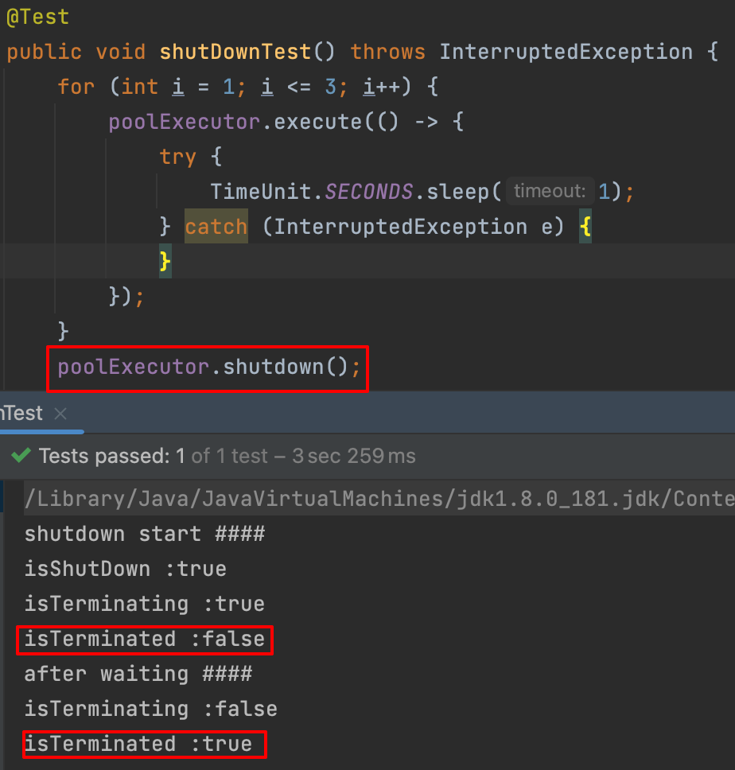

shutdownNow:等待的任务将不会被执行

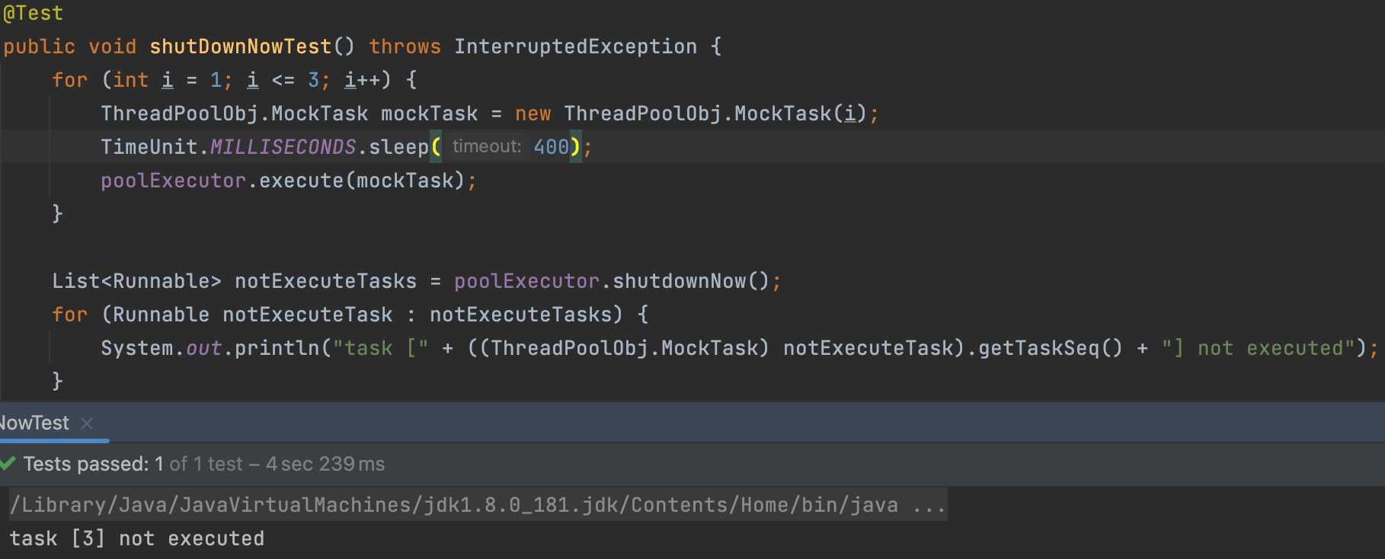

## 配置推荐

《Java并发编程的艺术》中推荐：针对CPU密集型任务，推荐设置Ncpu + 1个线程的线程池；针对IO密集型任务，推荐设置2 * Ncpu个线程的线程池。

但在我的测试环境中，逻辑核心数为4，执行耗时的数组排序时，无法印证上述规律。Test方法名为cpuBusyTest。

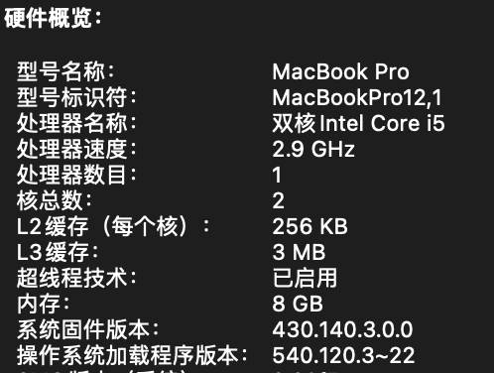

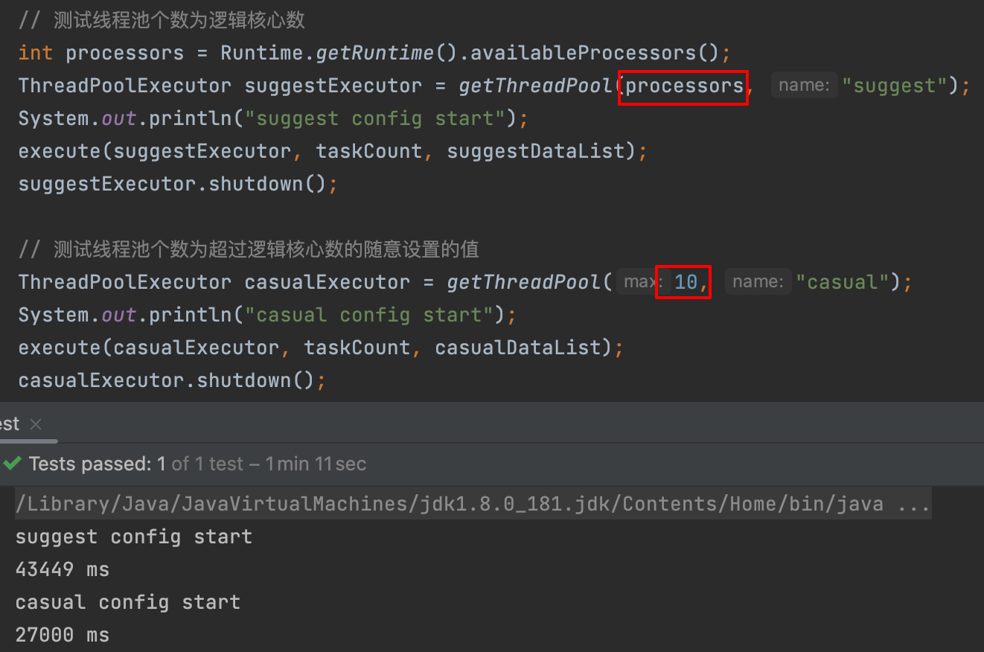

# ForkJoinPool

ForkJoinPool线程池最大的特点就是fork和join，将一个大任务拆分成多个小任务，并行执行，再结合工作窃取模式提高整体的执行效率，充分利用CPU资源。它是对ThreadPoolExecutor的补充，适合用于计算密集型、非阻塞的任务。

它的执行流程如下：

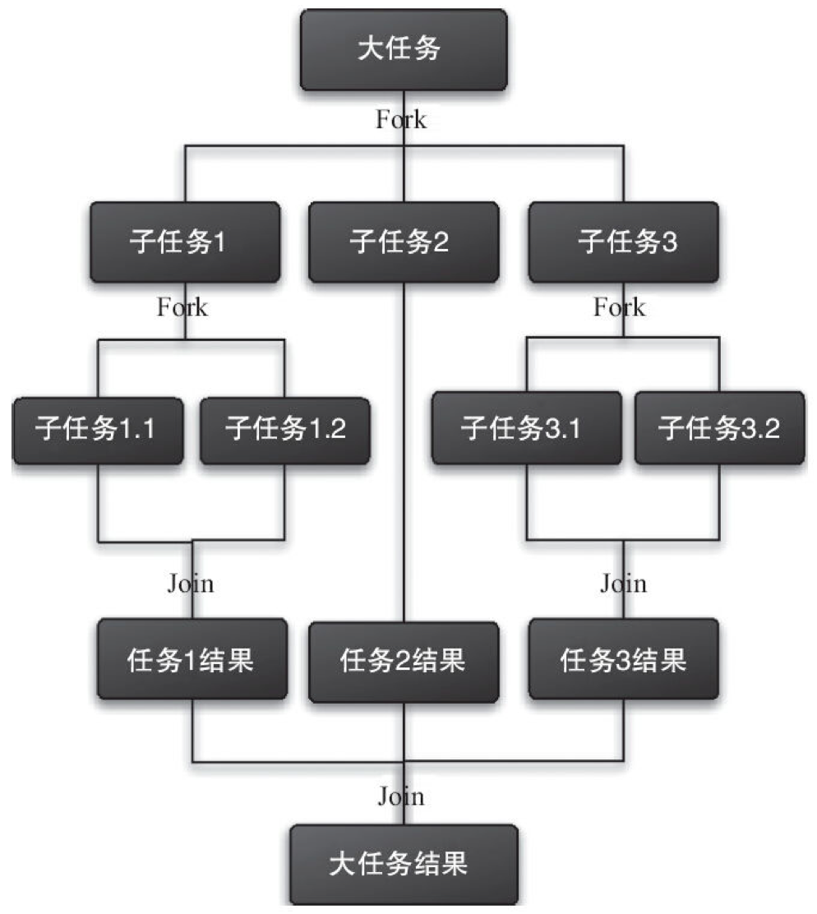

使用Fork/Join框架，首先需要创建一个ForkJoinTask，不过通常不需要直接继承它，框架提供了如下两个子类：

* RecursiveAction：用于没有返回结果的任务。

* RecursiveTask：用于有返回结果的任务。

ForkJoinTask与一般任务的主要区别在于它需要实现compute方法，在这个方法里，首先需要判断任务是否足够小，如果足够小就直接执行任务。如果不足够小，就必须分割成两个子任务，每个子任务在调用fork方法时，又会进入compute方法，看看当前子任务是否需要继续分割成子任务，如果不需要继续分割，则执行当前子任务并返回结果。使用join方法会等待子任务执行完并得到其结果。

创建好任务后需要ForkJoinPool执行任务。任务分割出的子任务会被添加到当前线程维护的双端队列中，进入队列的头部。当一个工作线程的队列里暂时没有任务时，它会随机从其他工作线程的队列的尾部获取一个任务。

如下是使用ForkJoin计算1+2+3+4结果的示例：

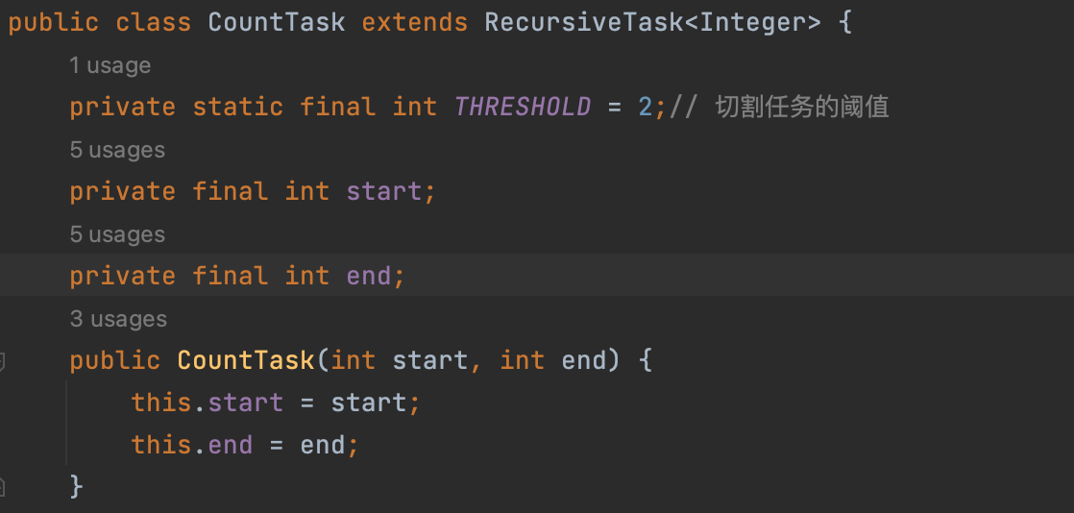

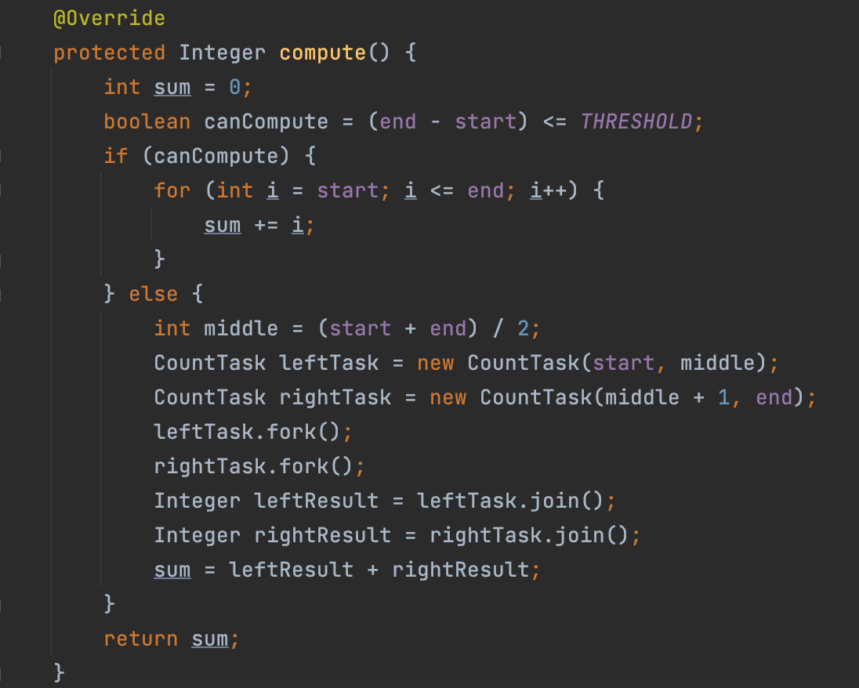

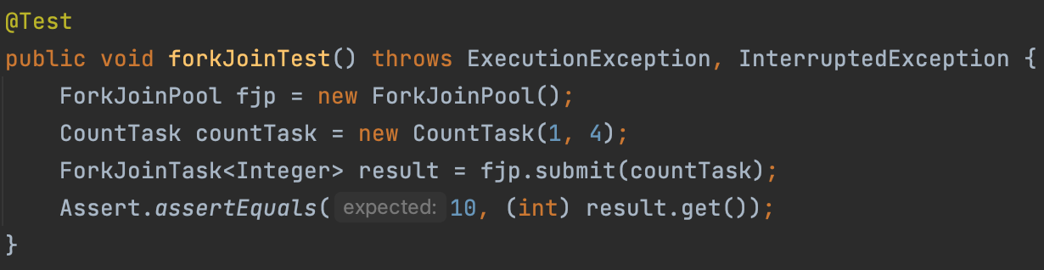

# 并发工具类

## CountDownLatch

CountDownLatch是个允许一个或多个线程等待其他线程完成任务的工具类。比如存在用户数据、商品数据和订单数据需同时处理的场景，可以分配给3个线程独立完成，等待所有数据都处理完成后返回请求。

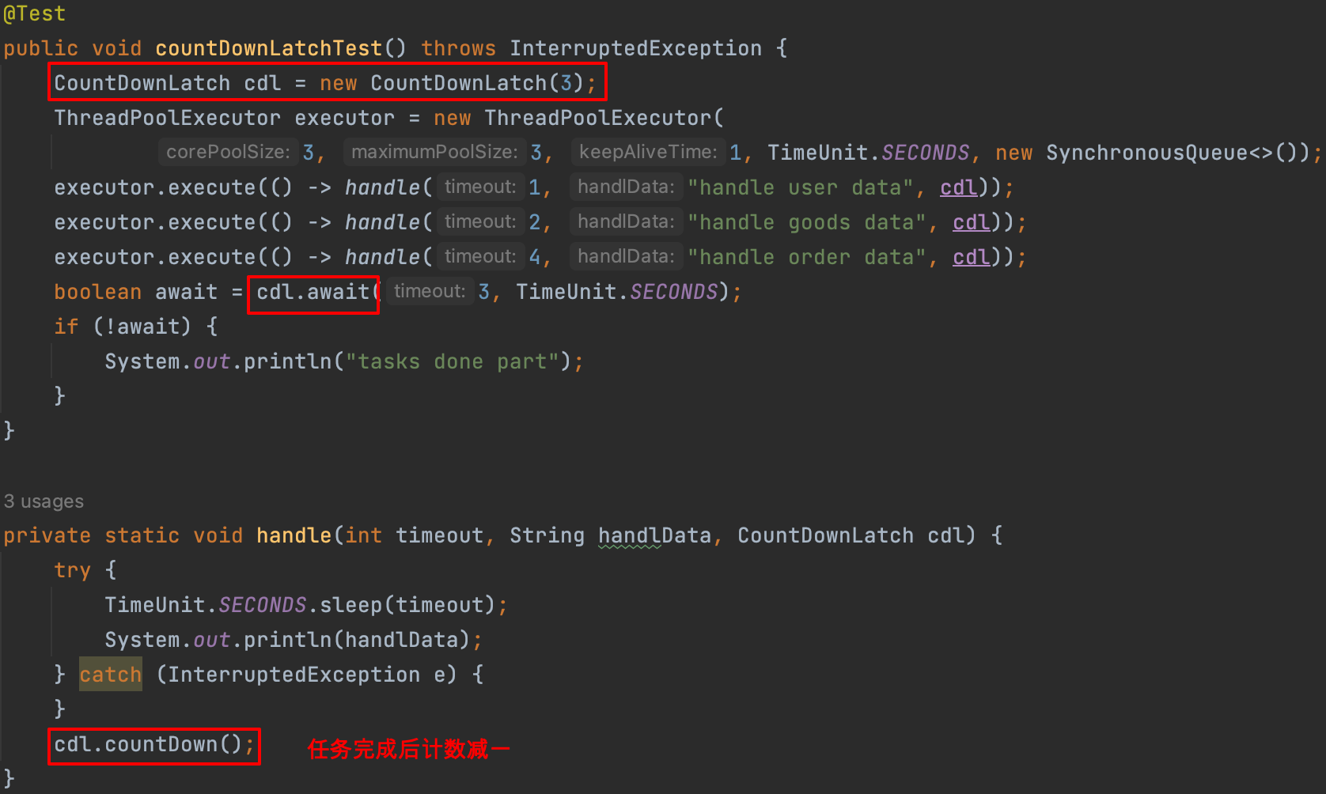

## CyclicBarrier

CyclicBarrier允许一组线程等待其他线程达到屏障后一同继续执行，线程在调用CyclicBarrier的await方法后进入阻塞状态。它与CountDownLatch不同之处在于，CyclicBarrier能够调用reset方法重复使用，并且线程在到达屏障后阻塞等待其他线程，而后继续执行，而线程调用CountDownLatch的countDown方法不会阻塞，等到计数为0时各线程已经执行完任务。

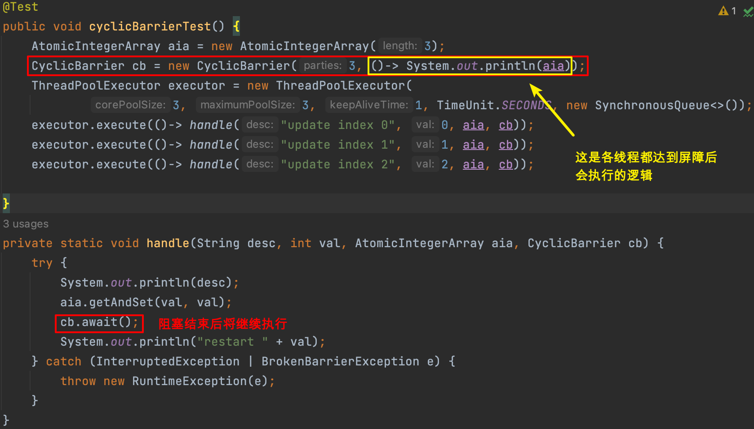

## Semaphore

Semaphore（信号量）是用来控制同时访问特定资源的线程数量，它通过协调各个线程，以保证合理的使用公共资源。Semaphore的构造方法接受一个整型，它表示初始化许可证的数量。

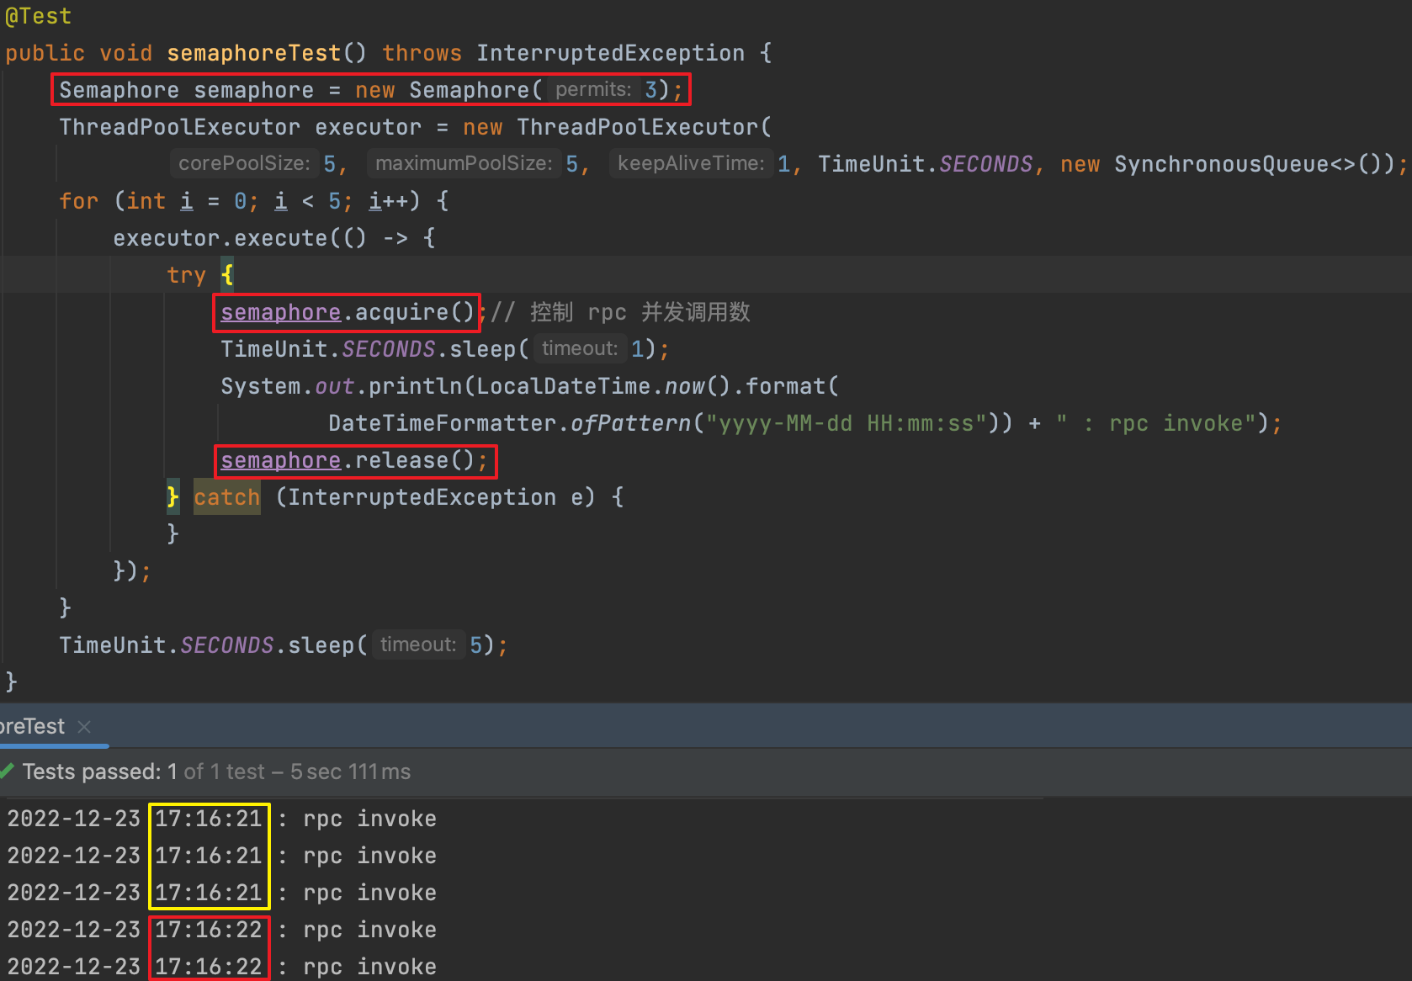

1. 此处众说纷纭，也有说创建的是用户级线程。根据【参考7】，Linux 2.6的内核版本及以后的内核版本创建的是内核级线程。

# 参考

1. [进程的基本概念 - 进程线程模型 | Coursera](https://zh.coursera.org/lecture/os-pku/jin-cheng-de-ji-ben-gai-nian-47apH)
2. [线程的引入 - 进程线程模型 | Coursera](https://zh.coursera.org/lecture/os-pku/xian-cheng-de-yin-ru-SrUyN)
3. [一篇文章彻底弄懂进程和线程调度 - 知乎 (zhihu.com)](https://zhuanlan.zhihu.com/p/371737531)
4. [How Java thread maps to OS thread? | by Unmesh Joshi | Medium](https://medium.com/@unmeshvjoshi/how-java-thread-maps-to-os-thread-e280a9fb2e06)
5. [深入虚拟机探索Thread start_源码_4ye_InfoQ写作社区](https://xie.infoq.cn/article/656bc0720fdc0072acf1eb81b)
6. [java - How JVM thread scheduler control threads for multiprocessors? - Stack Overflow](https://stackoverflow.com/questions/41759261/how-jvm-thread-scheduler-control-threads-for-multiprocessors)
7. [Linux下调用pthread库创建的线程是属于用户级线程还是内核级线程？求大神指教? - 知乎 (zhihu.com)](https://www.zhihu.com/question/35128513)
8. [Green thread - Wikipedia](https://en.wikipedia.org/wiki/Green_thread)
9. [java - Green Threads vs Non Green Threads - Stack Overflow](https://stackoverflow.com/questions/5713142/green-threads-vs-non-green-threads)
10. <https://zh.wikipedia.org/wiki/%E5%A4%9A%E7%BA%BF%E7%A8%8B>
11. Java并发编程的艺术 (Java核心技术系列) 方腾飞,魏鹏,程晓明 著
12. <https://blog.csdn.net/qq_36902628/article/details/125177184>
13. <https://www.cnblogs.com/liushenghu/p/15044724.html>
14. <https://blog.51cto.com/u_15668812/5349587>